Ⅰ 大阪府地域メッシュ統計からみた大阪府の人口・世帯数

１．人口総数
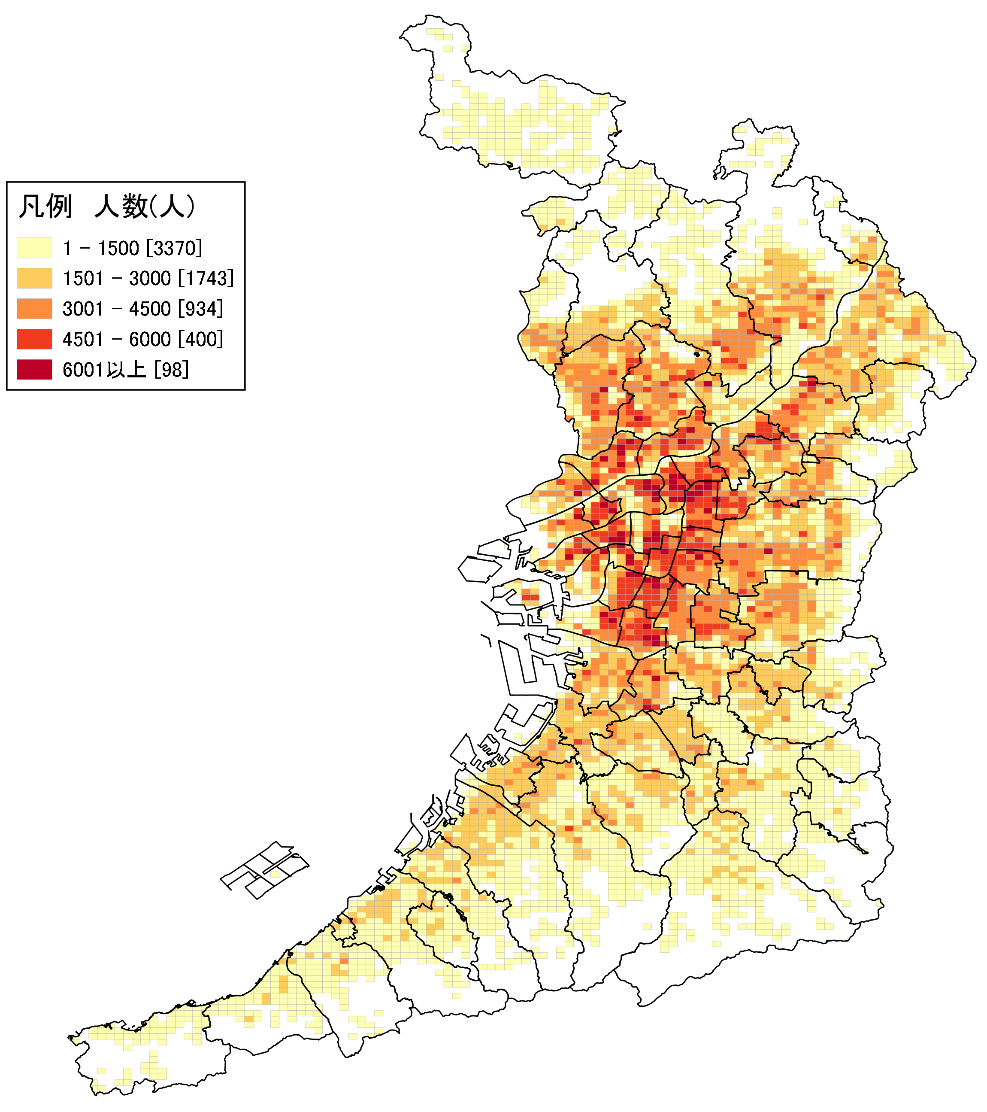
地図１
人口総数
地図１は、平成27年における「人口総数」の分布を示しています。
凡例は、居住している人口の規模によって５つの階級に分けています。最大の階級である「6001以上」のメッシュは98ありますが、その内の約90％は大阪市内に分布しています。
１つのメッシュは約500m四方を表しており、その範囲に居住している人口が最も多い地点は、JR新今宮駅及びOsakaMetro動物園前駅周辺となります。
大阪市北区及び大阪市中央区の一部において、最小の階級である「1 - 1500」のメッシュが連なっている地域があります。これは、百貨店や飲食店、宿泊施設等が多く立地しており、居住者が少ないことによるものと思われます。なお、大阪市中央区東部にも「1 - 1500」のメッシュが数個ありますが、ここは大阪城公園です。
上記地図は、国土交通省国土政策局「国土数値情報（行政区域データ）」及び総務省統計局「平成 27年国勢調査－世界測地系 500m メッシュ境界データ」をもとに、大阪府が編集・加工。
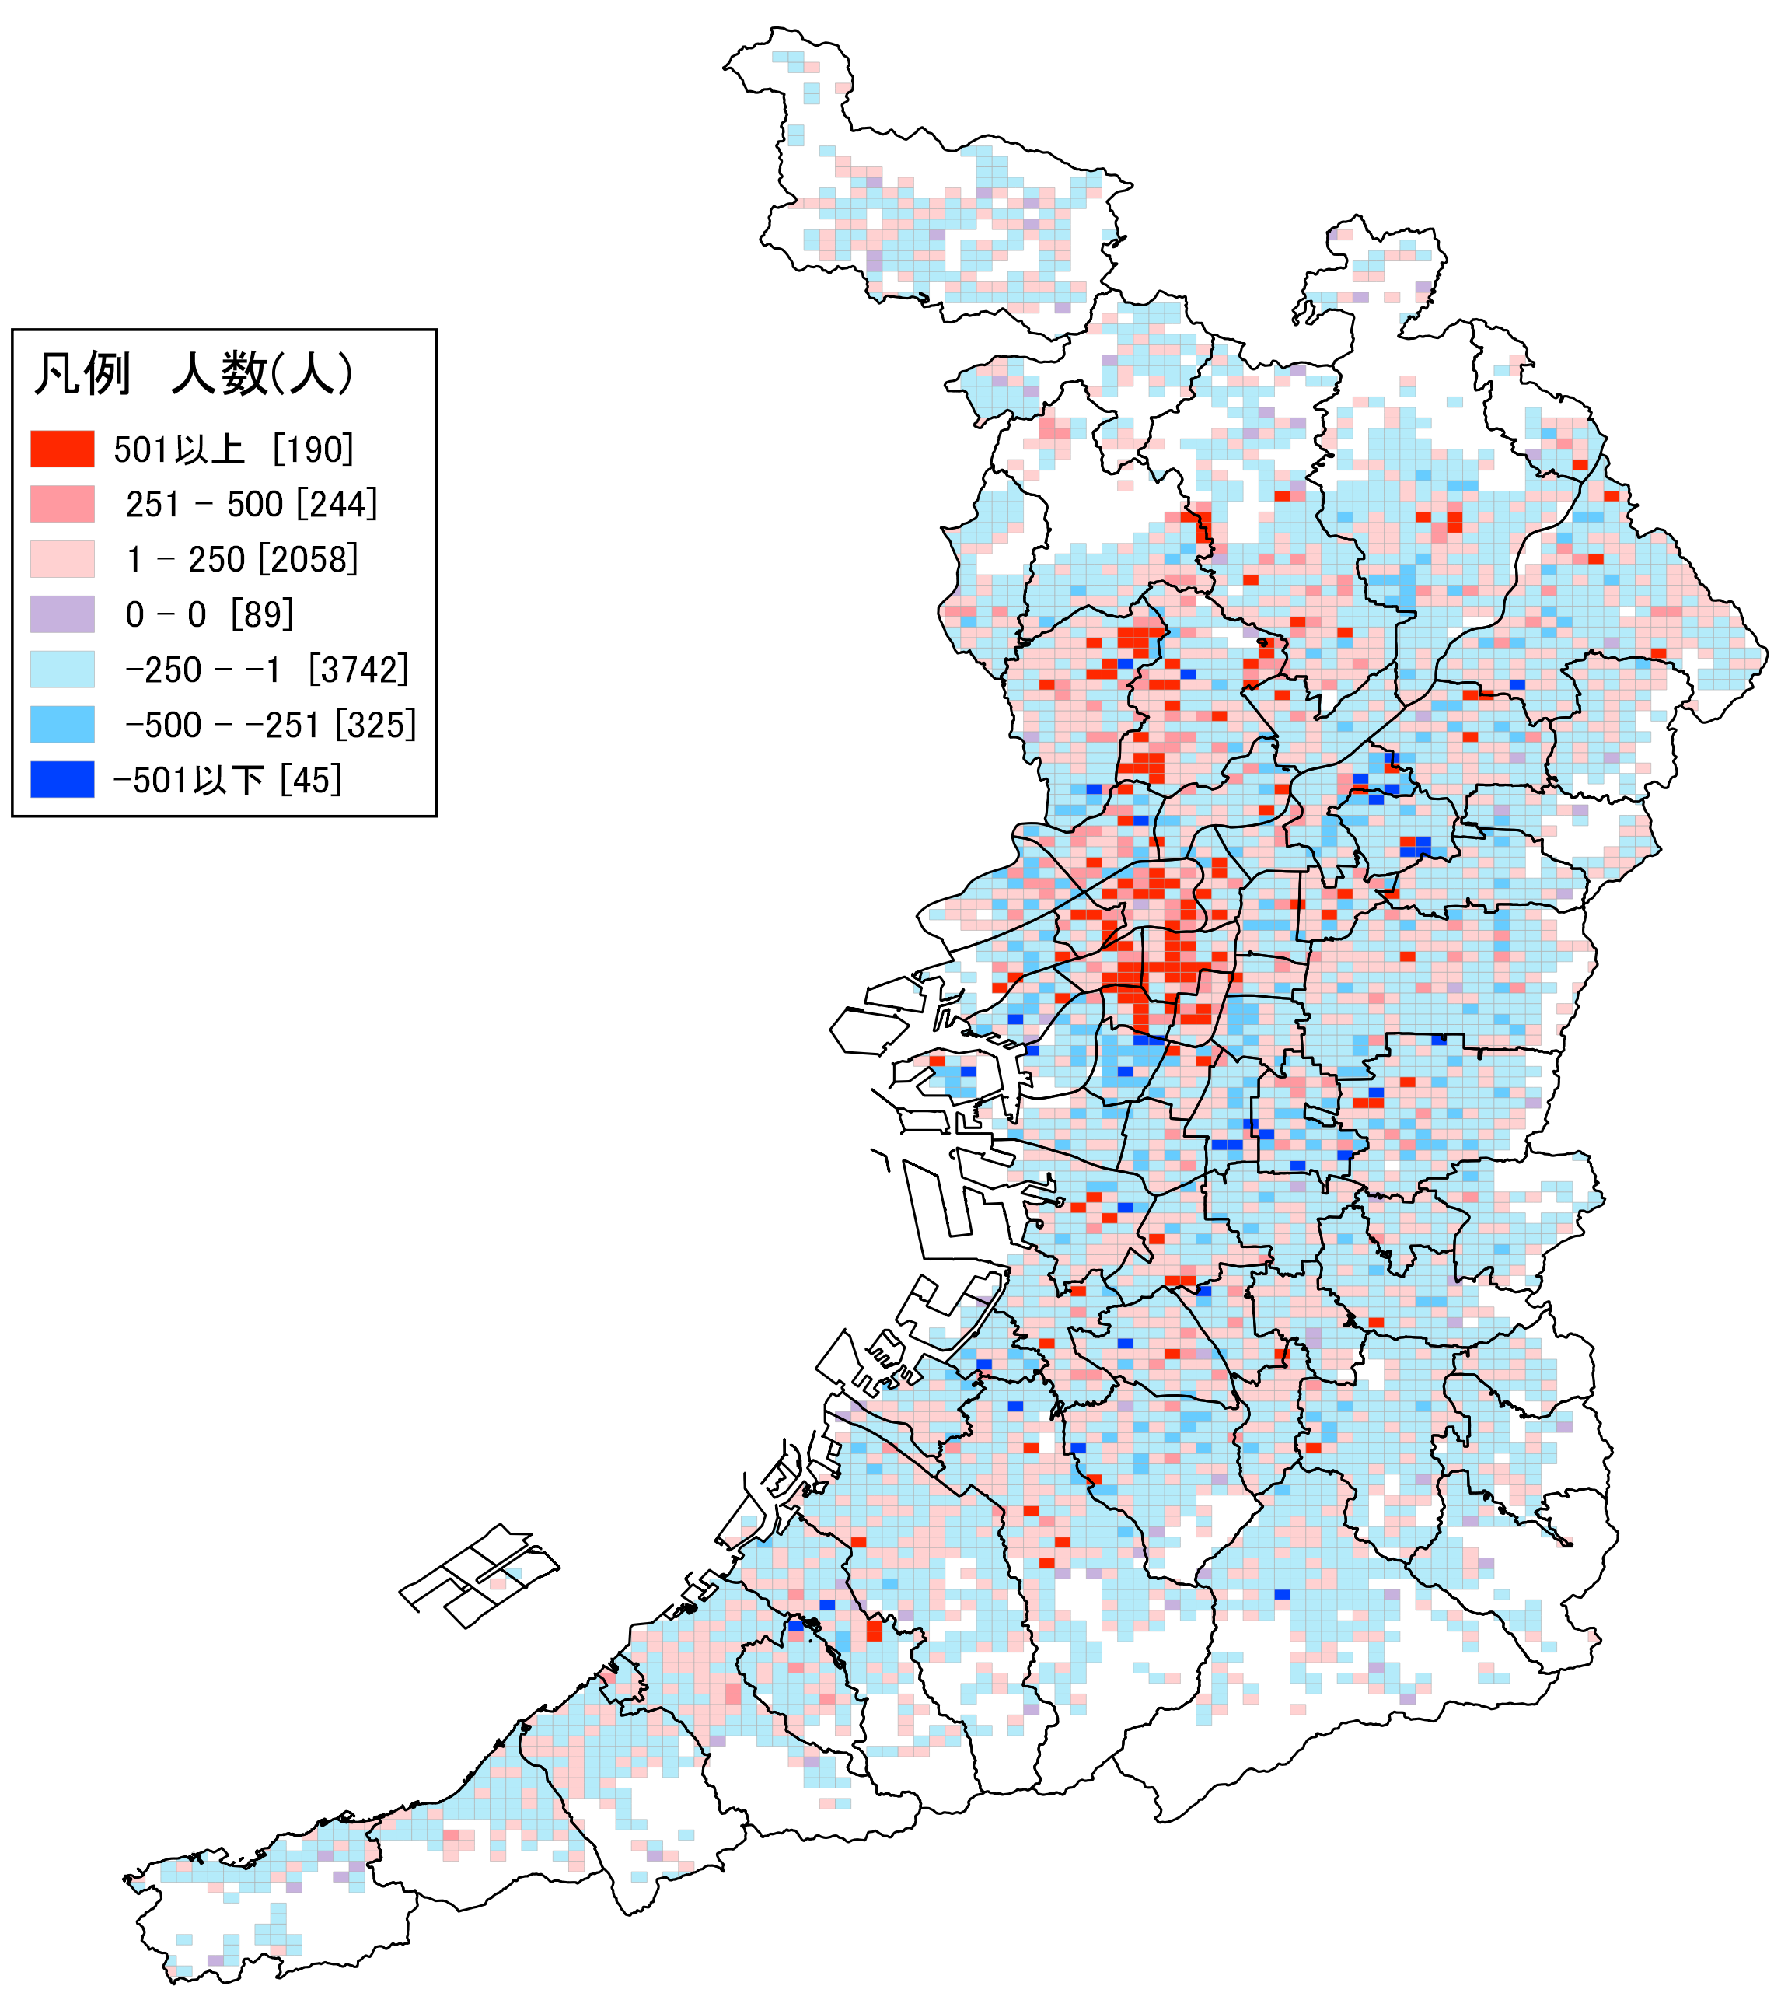

地図２
人口総数増減
地図２は、平成22年から平成27年にかけての「人口総数」の増減分布を示しています。  減少を示す青色のメッシュが、増加を示す赤色のメッシュよりも多く分布しています。  そのような中で、大阪市北区、大阪市中央区、大阪市福島区、大阪市天王寺区、大阪市浪速区及び大阪市西区では、著しく人口が減少した地域が少ないことに加え「501以上」のメッシュが占める割合が高くなっています。  １メッシュ以内（約500ｍ四方。以下同様）で人口総数が特に増加した地点は、JR久宝寺駅、阪急摂津市駅及び阪急南千里駅周辺となっています。  上記地図は、国土交通省国土政策局「国土数値情報（行政区域データ）」及び総務省統計局「平成 27年国勢調査－世界測地系 500m メッシュ境界データ」をもとに、大阪府が編集・加工。 | 表１ 人口総数の推移  大阪府 全国  H22年(人) 8,865,245 128,057,352  H27年(人) 8,839,469 127,094,745  増減数(人) ▲25,776 ▲962,607  増減率(％) ▲0.3 ▲0.8
２．一般世帯数
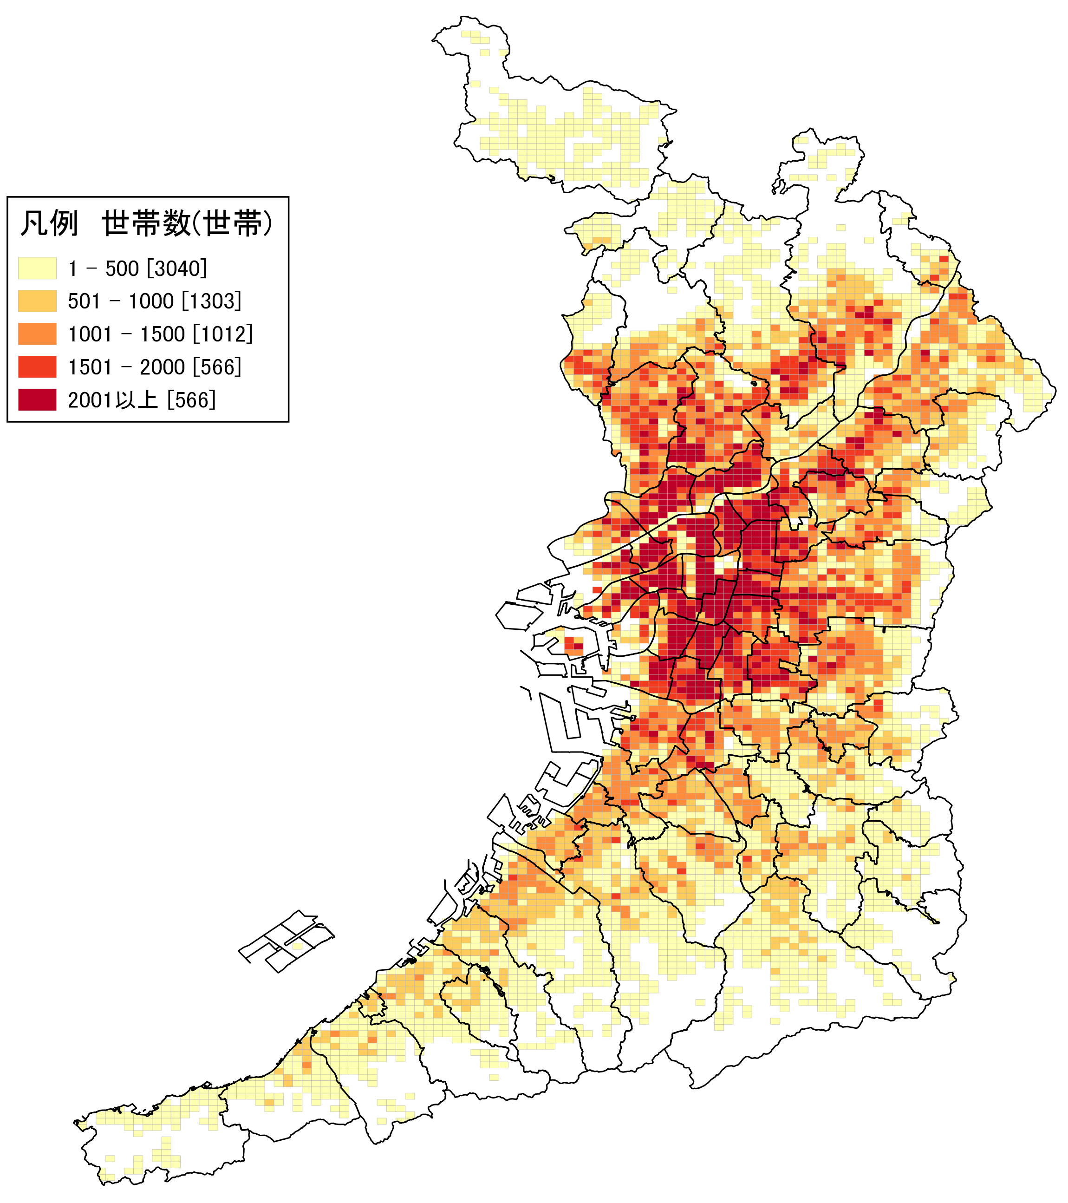
地図３
一般世帯数
地図３は、平成27年における「一般世帯数」の分布を示しています。
「一般世帯」とは、学校の寮・寄宿舎の学生・生徒、病院・療養所などの入院者、社会施設の入所者、自衛隊の営舎内・艦船内の居住者、矯正施設の入所者などから成る世帯（施設等の世帯）以外の世帯を意味します。
大阪府内では、人口総数と同様、大阪市内に一般世帯が集中しています。
１メッシュ以内に居住している一般世帯数が多い地点は、JR新今宮駅及びOsakaMetro動物園前駅、OsakaMetro大国町駅並びにOsakaMetro谷町六丁目駅周辺となっています。
上記地図は、国土交通省国土政策局「国土数値情報（行政区域データ）」及び総務省統計局「平成 27年国勢調査－世界測地系 500m メッシュ境界データ」をもとに、大阪府が編集・加工。
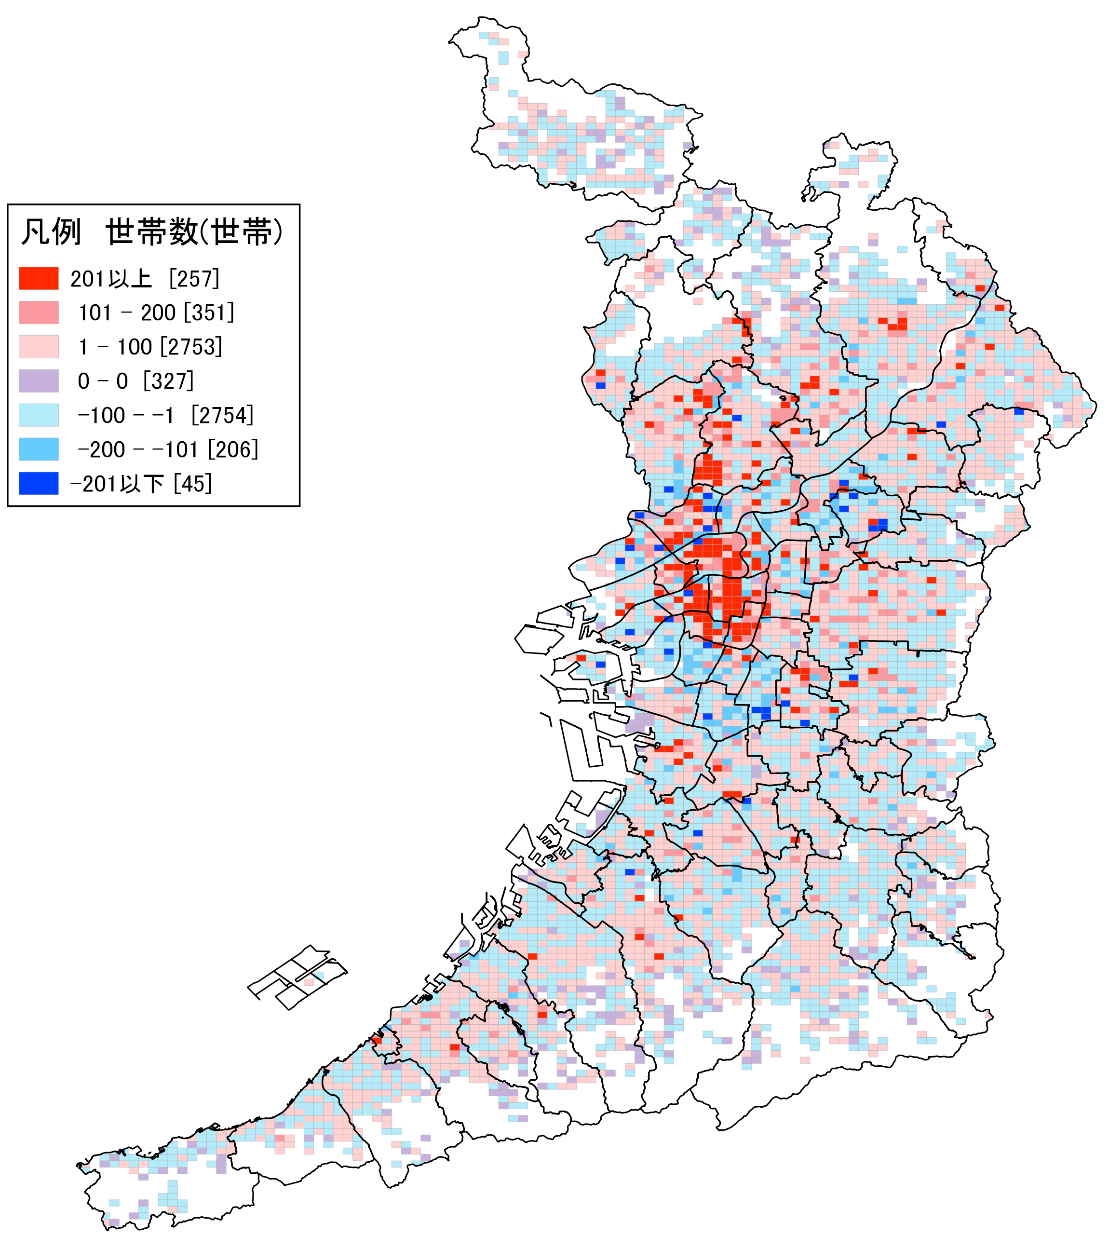
地図４
一般世帯数増減
地図４は、平成22年から平成27年にかけての「一般世帯数」の増減分布を示しています。  人口とは異なり、増加を示すメッシュが多く分布しています。  大阪市北区や大阪市中央区、大阪市西区等の大阪市の中心に位置する地域や、吹田市の南部に「201以上」のメッシュが集中しています。  人口が減少しているにも関わらず、一般世帯数は増加しており、一世帯あたり人員は、平成22年は2.28人だったのに対し、平成27年は2.22人に減少しています。  1メッシュ以内で一般世帯が特に増加した地点は、人口の増加と同様、八尾市、摂津市及び吹田市となっています。 | 表２ 一般世帯の推移  大阪府 全国  H22年(世帯) 3,823,279 51,842,307  H27年(世帯) 3,918,441 53,331,797  増減数(世帯) 95,162 1,489,490  増減率(％) 2.5 2.9
上記地図は、国土交通省国土政策局「国土数値情報（行政区域データ）」及び総務省統計局「平成 27年国勢調査－世界測地系 500m メッシュ境界データ」をもとに、大阪府が編集・加工。
上記地図は、国土交通省国土政策局「国土数値情報（行政区域データ）」及び総務省統計局「平成 27年国勢調査－世界測地系 500m メッシュ境界データ」をもとに、大阪府が編集・加工。
３．０～14歳人口
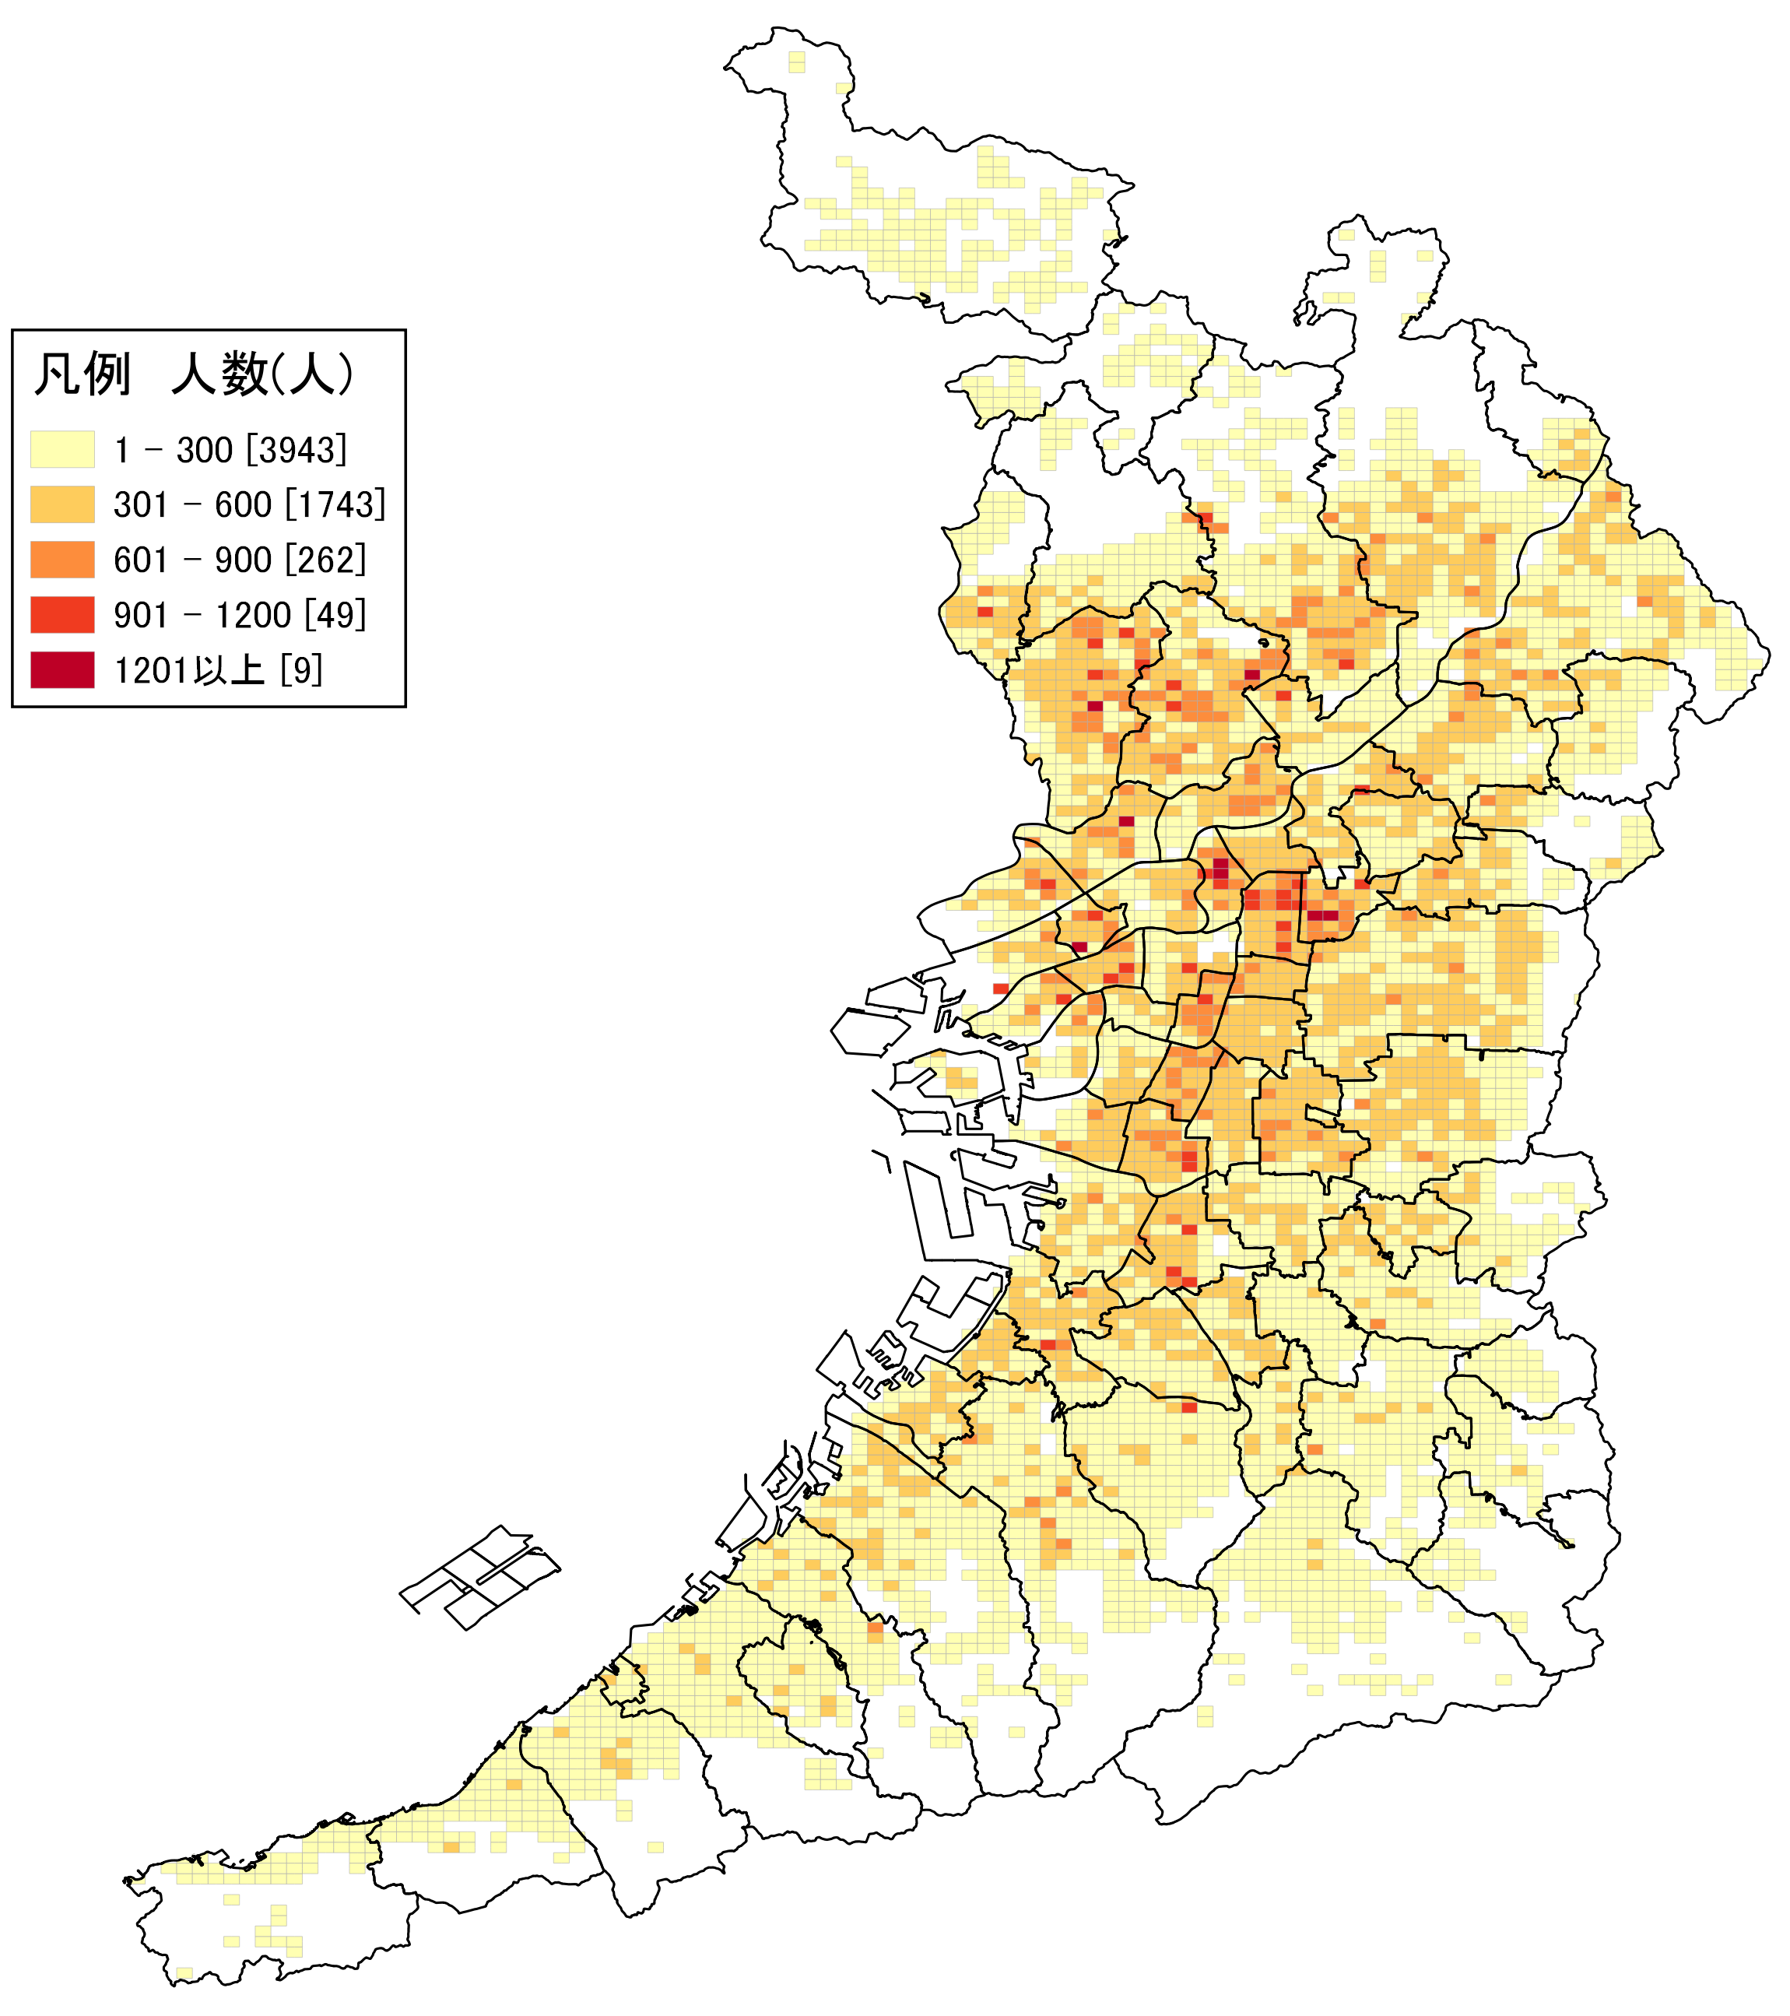  地図５  ０～14歳人口 | 地図５は、平成27年における「０～14歳人口」の分布を示しています。  大阪府内では、主に「１ - 300」のメッシュが広がっています。  そのような中で、大阪市鶴見区や大阪市淀川区、大阪市都島区、吹田市等で「1201以上」のメッシュが分布しています。  なお、平成27年における大阪府の「0～14歳人口」の割合は約12％となり、平成22年時から約１ポイント低下しました。
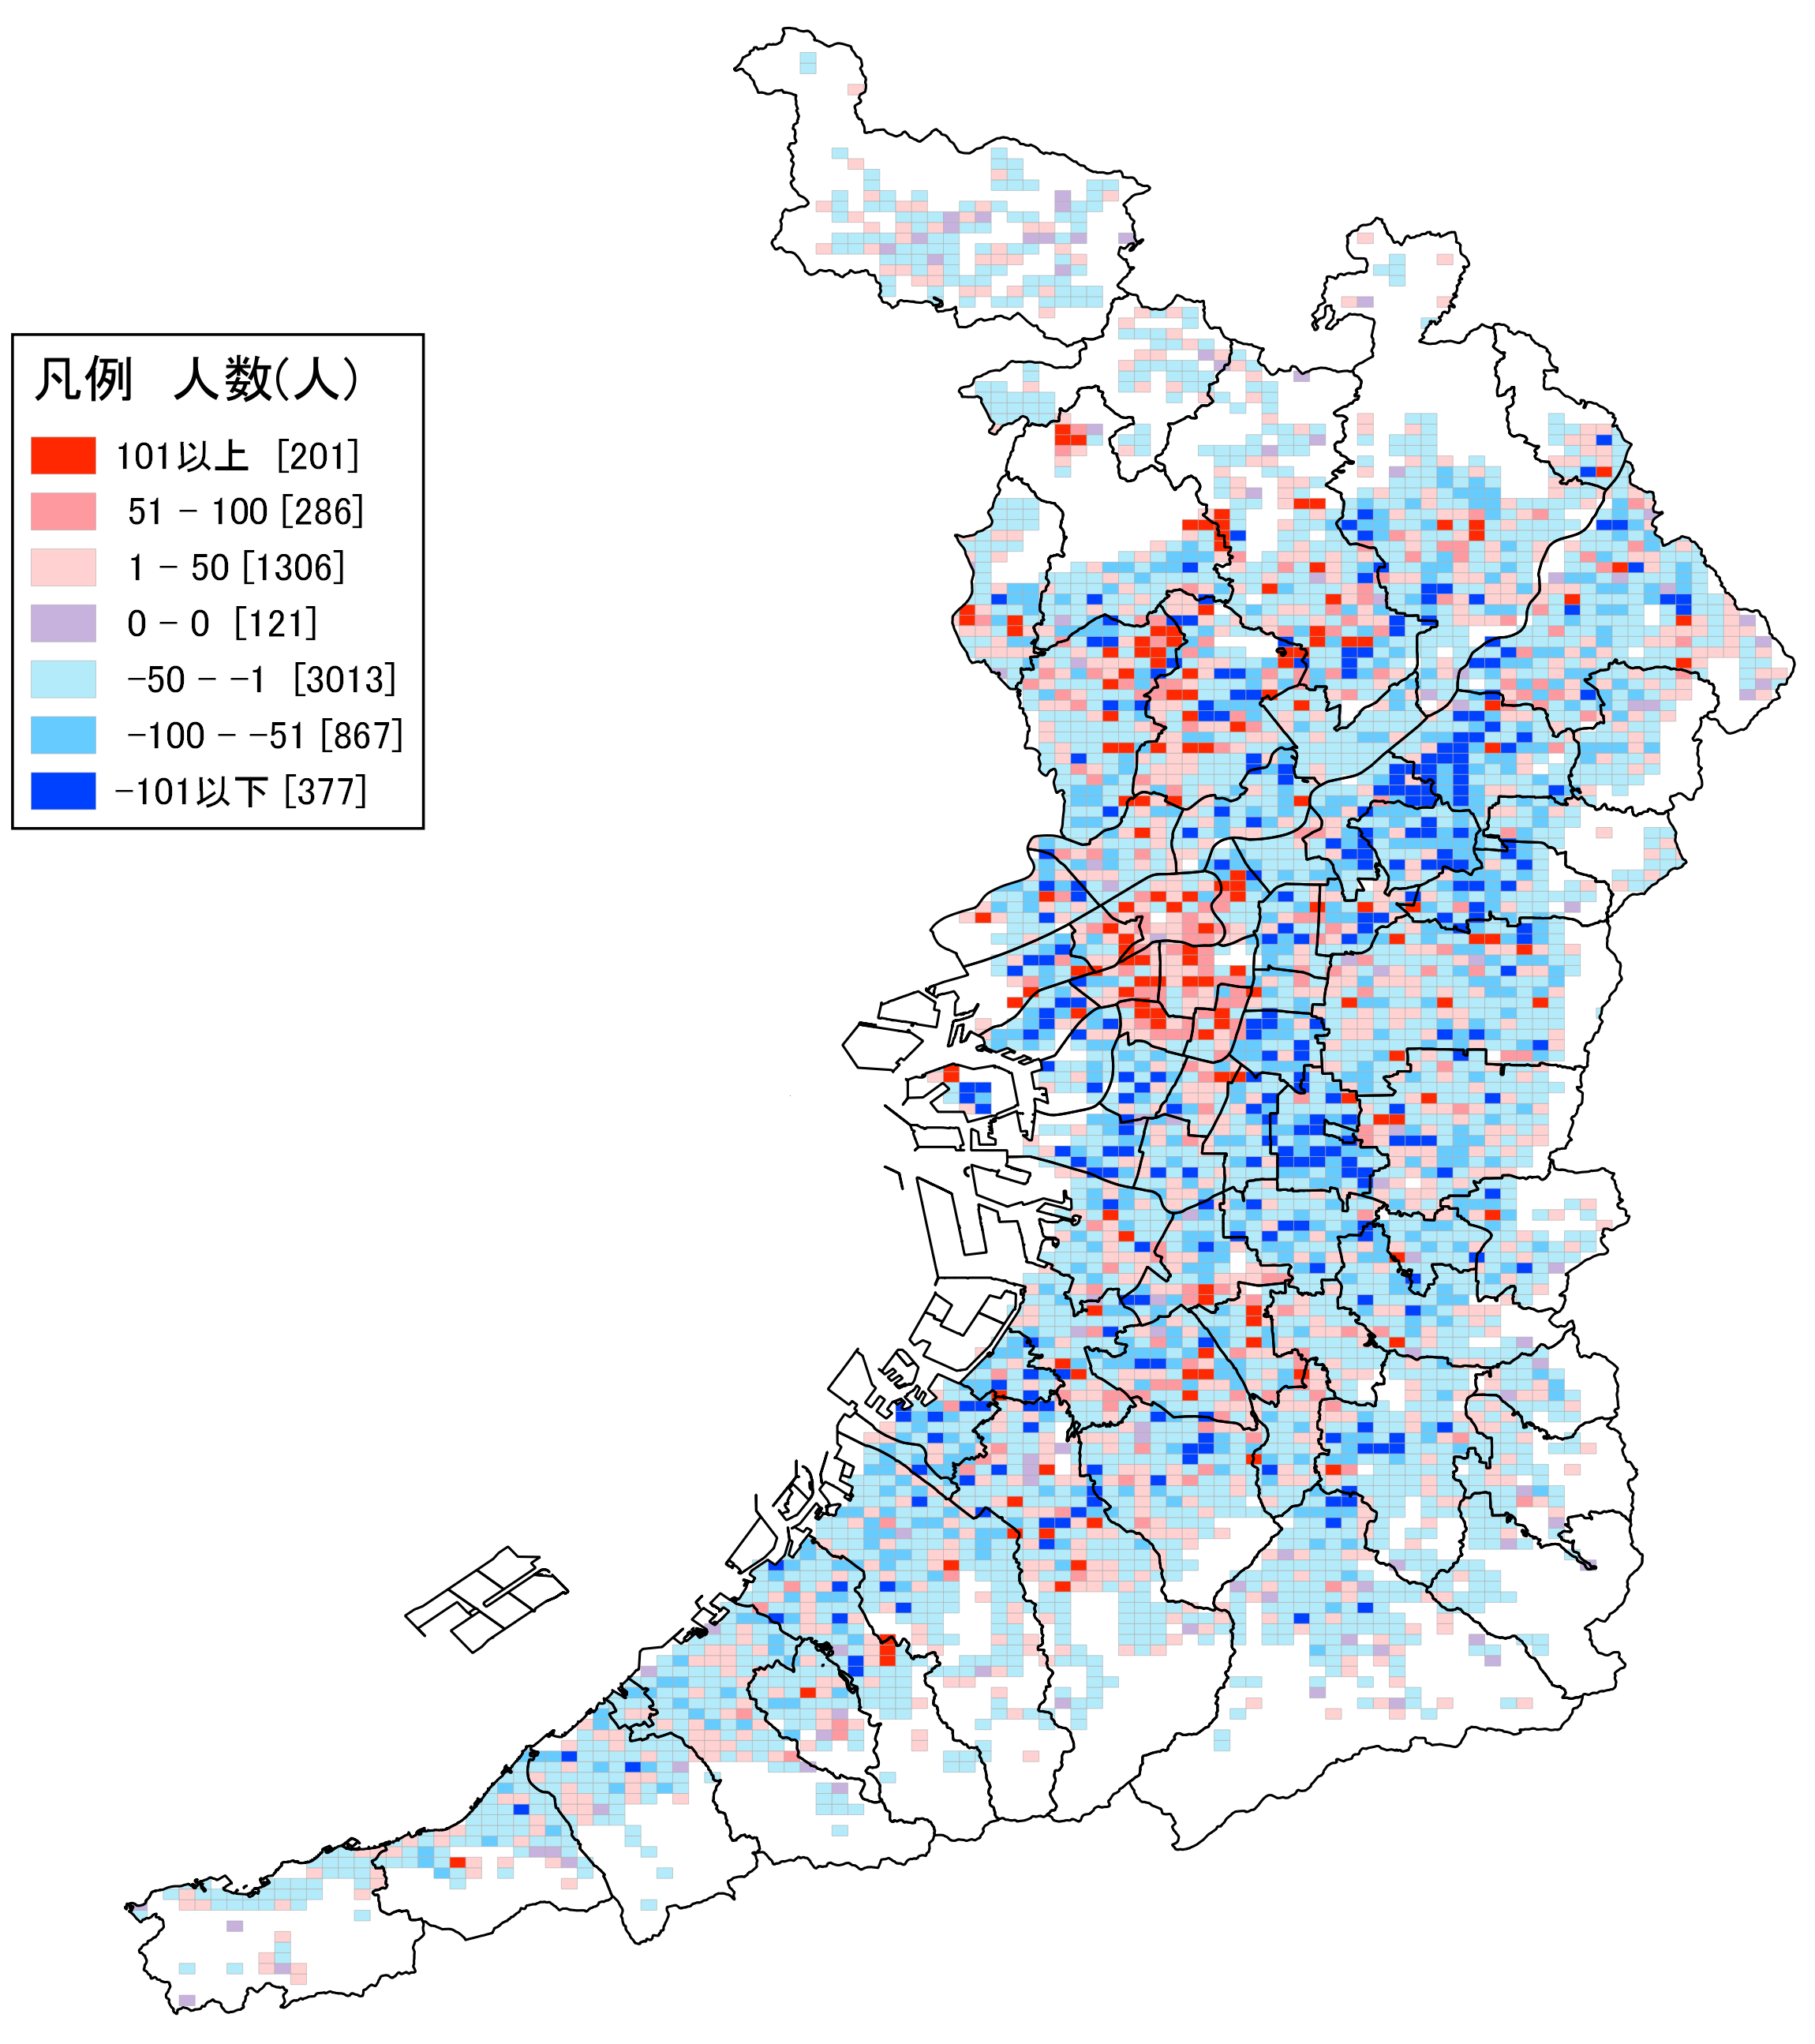  地図６  ０～14歳人口 増減 | 地図６は、平成22年から平成27年にかけての「０～14歳人口」の増減分布を示しています。  大阪府内では、主に減少を示すメッシュが分布していますが、大阪市北区、大阪市中央区、大阪市浪速区、大阪市天王寺区等の地域では、増加を示す赤色のメッシュが広がっています。  １メッシュ以内で０～14歳人口が特に増加した地点は、八尾市、摂津市、吹田市及び箕面市にあります。
表３ ０～14歳人口の推移
 | 大阪府 | 全国
H22年(人) | 1,165,200 | 16,803,444
H27年(人) | 1,093,111 | 15,886,810
増減数(人) | ▲72,089 | ▲916,634
増減率(％) | ▲6.2 | ▲5.5

上記地図は、国土交通省国土政策局「国土数値情報（行政区域データ）」及び総務省統計局「平成 27年国勢調査－世界測地系 500m メッシュ境界データ」をもとに、大阪府が編集・加工。
４．65歳以上人口
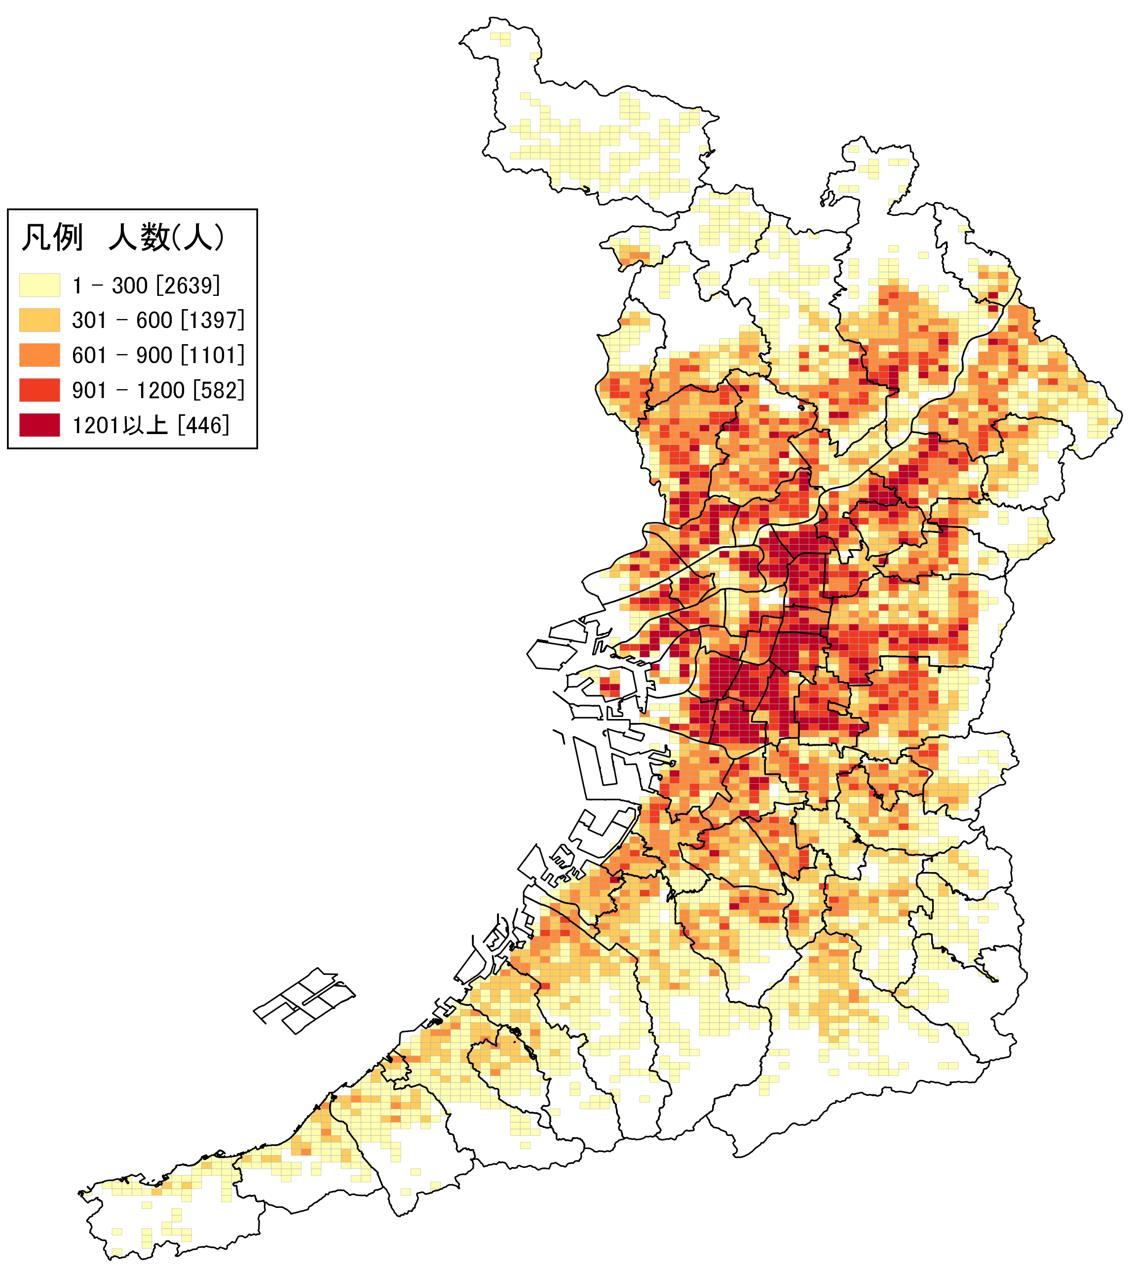  地図７  65歳以上人口 | 地図７は、平成27年における「65歳以上人口」の分布を示しています。  前ページの「０～14歳人口」と比較すると、大阪府内に広がっているメッシュの色が全体的に濃くなっており、65歳以上人口が多いことが伺えます。  １メッシュ以内で65歳以上人口が特に多い地点は、主に大阪市西成区に分布しています。  なお、平成27年における大阪府の「65歳以上人口」の割合（高齢化率）は約26％となり、平成22年時と比べ約４ポイント上昇しました。
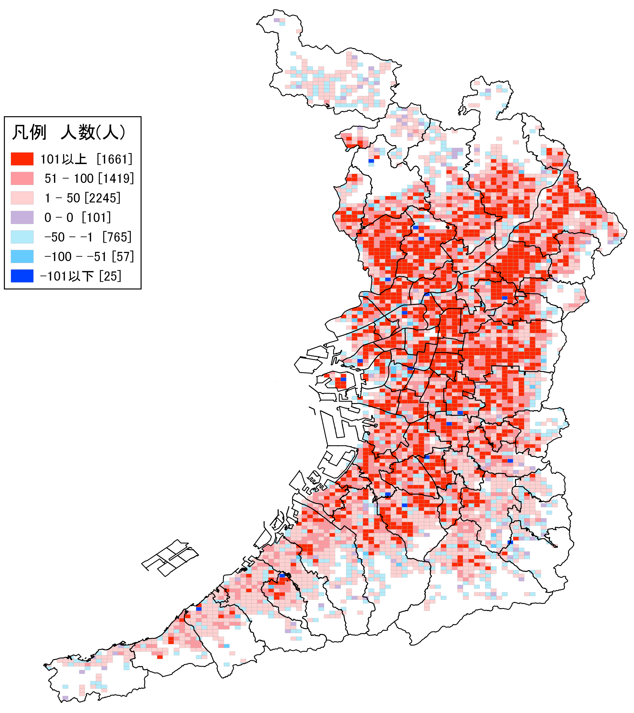  地図８  65歳以上人口 増減 | 地図８は、平成22年から平成27年にかけての「65歳以上人口」の増減分布を示しています。  大阪府内全域で増加を示す赤いメッシュが広がっており、その数は減少を示す青いメッシュの約６倍になります。  １メッシュ以内で65歳以上人口が特に増加した地点は、大阪市都島区、大阪市住之江区及び東大阪市となっています。
表４ 65歳以上人口の推移
 | 大阪府 | 全国
H22年(人) | 1,962,748 | 29,245,685
H27年(人) | 2,278,324 | 33,465,441
増減数(人) | 315,576 | 4,219,756
増減率(％) | 16.1 | 14.4

上記地図は、国土交通省国土政策局「国土数値情報（行政区域データ）」及び総務省統計局「平成 27年国勢調査－世界測地系 500m メッシュ境界データ」をもとに、大阪府が編集・加工。
５．居住期間別人口
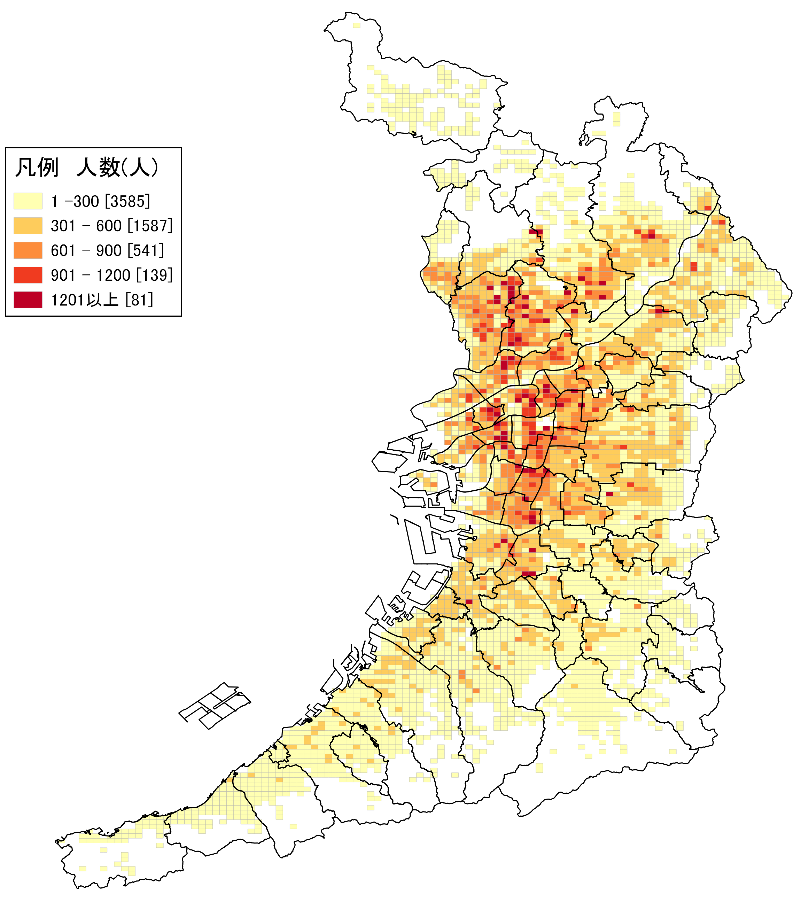  地図９  居住期間 １～５年未満 | 地図９は、平成27年において、当該地域に「１～５年未満」居住している人口の分布を示しています。  「１～５年未満」居住している人口は、大阪市北区や大阪市中央区をはじめとする大阪市内や、豊中市や吹田市等により多く分布しています。  １メッシュ以内で「１～５年未満」居住している人口が特に多い地点は、摂津市、吹田市及び八尾市となっています。これらの地点には、平成22年以降に大型マンションが竣工しています。
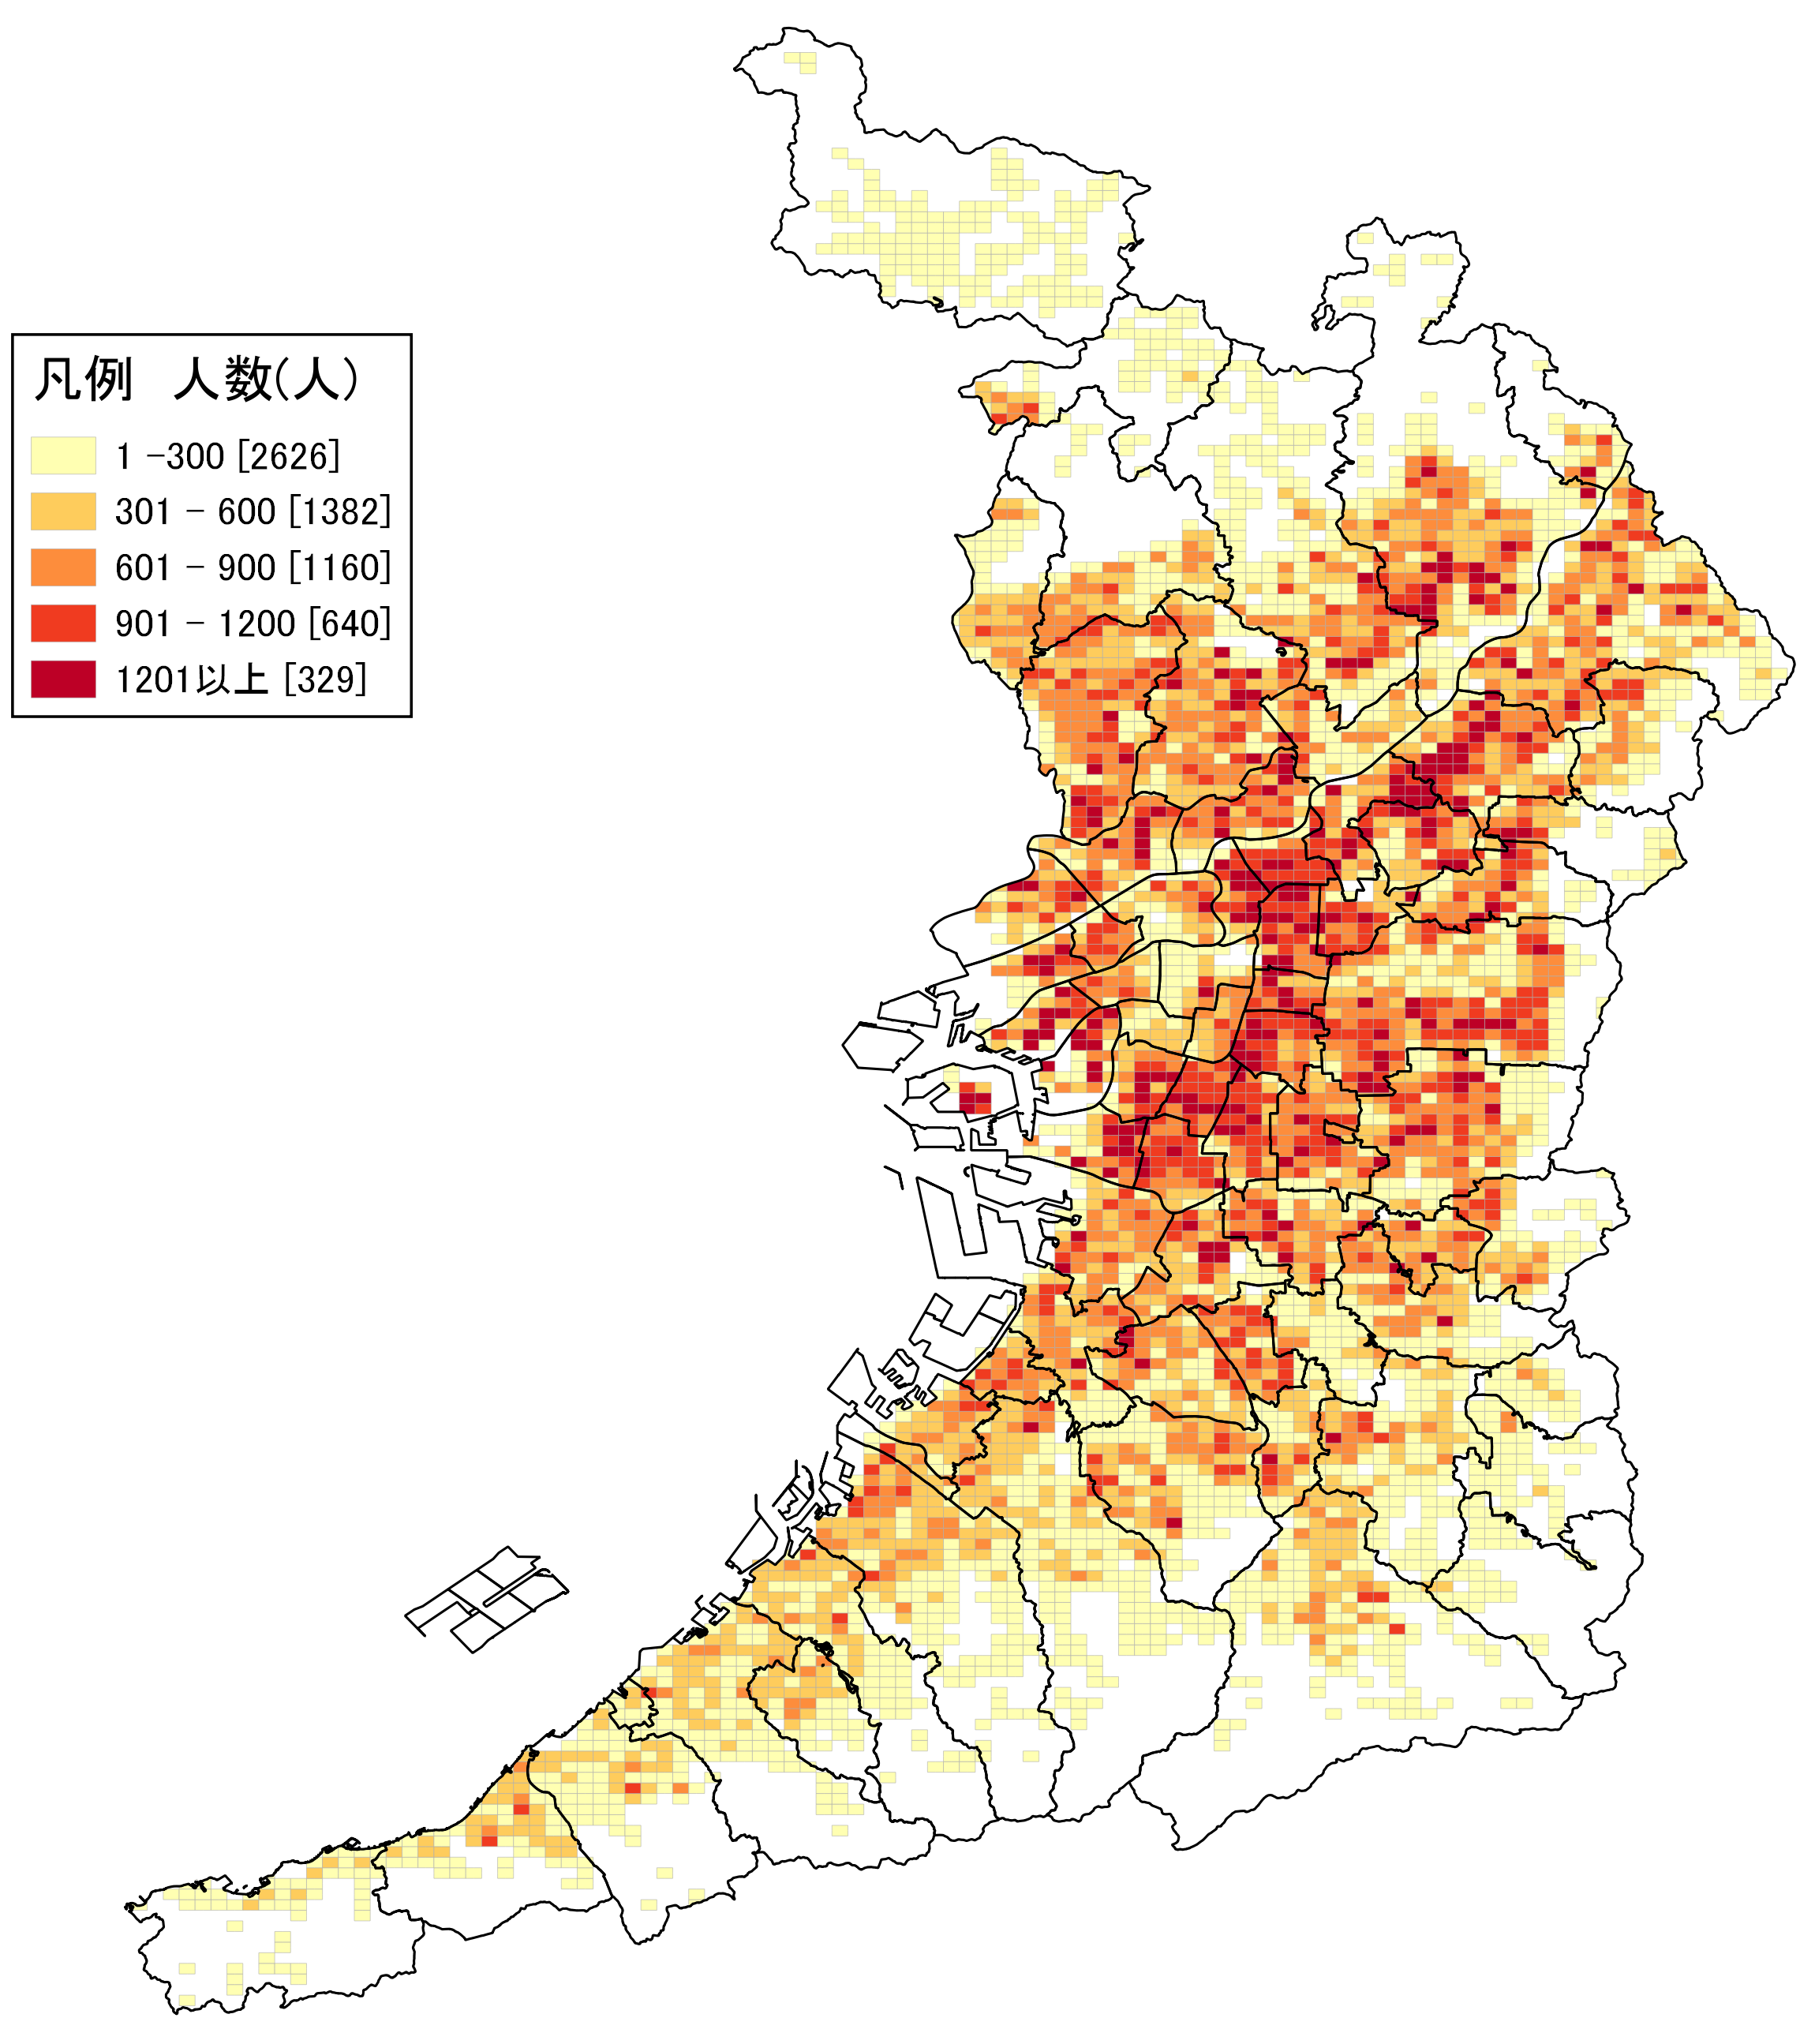  地図10  居住期間 20年以上  上記地図は、国土交通省国土政策局「国土数値情報（行政区域データ）」及び総務省統計局「平成 27年国勢調査－世界測地系 500m メッシュ境界データ」をもとに、大阪府が編集・加工。 | 地図10は、平成27年において当該地域に「20年以上」居住している人口の分布を示しています。  地図９と比較してみると、５年以内に住居を変えた人に比べ、20年以上居住している人の方が多いことが分かります。  １メッシュ以内で「20年以上」居住している人口が特に多い地点は、大阪市都島区及び大阪市城東区となっています。
表５ 居住期間別人口
 | 大阪府 | 全国
1～5年未満(人) | 1,314,514 | 19,702,701
20年以上(人) | 2,232,523 | 36,545,269

上記地図は、国土交通省国土政策局「国土数値情報（行政区域データ）」及び総務省統計局「平成 27年国勢調査－世界測地系 500m メッシュ境界データ」をもとに、大阪府が編集・加工。

６．外国人人口
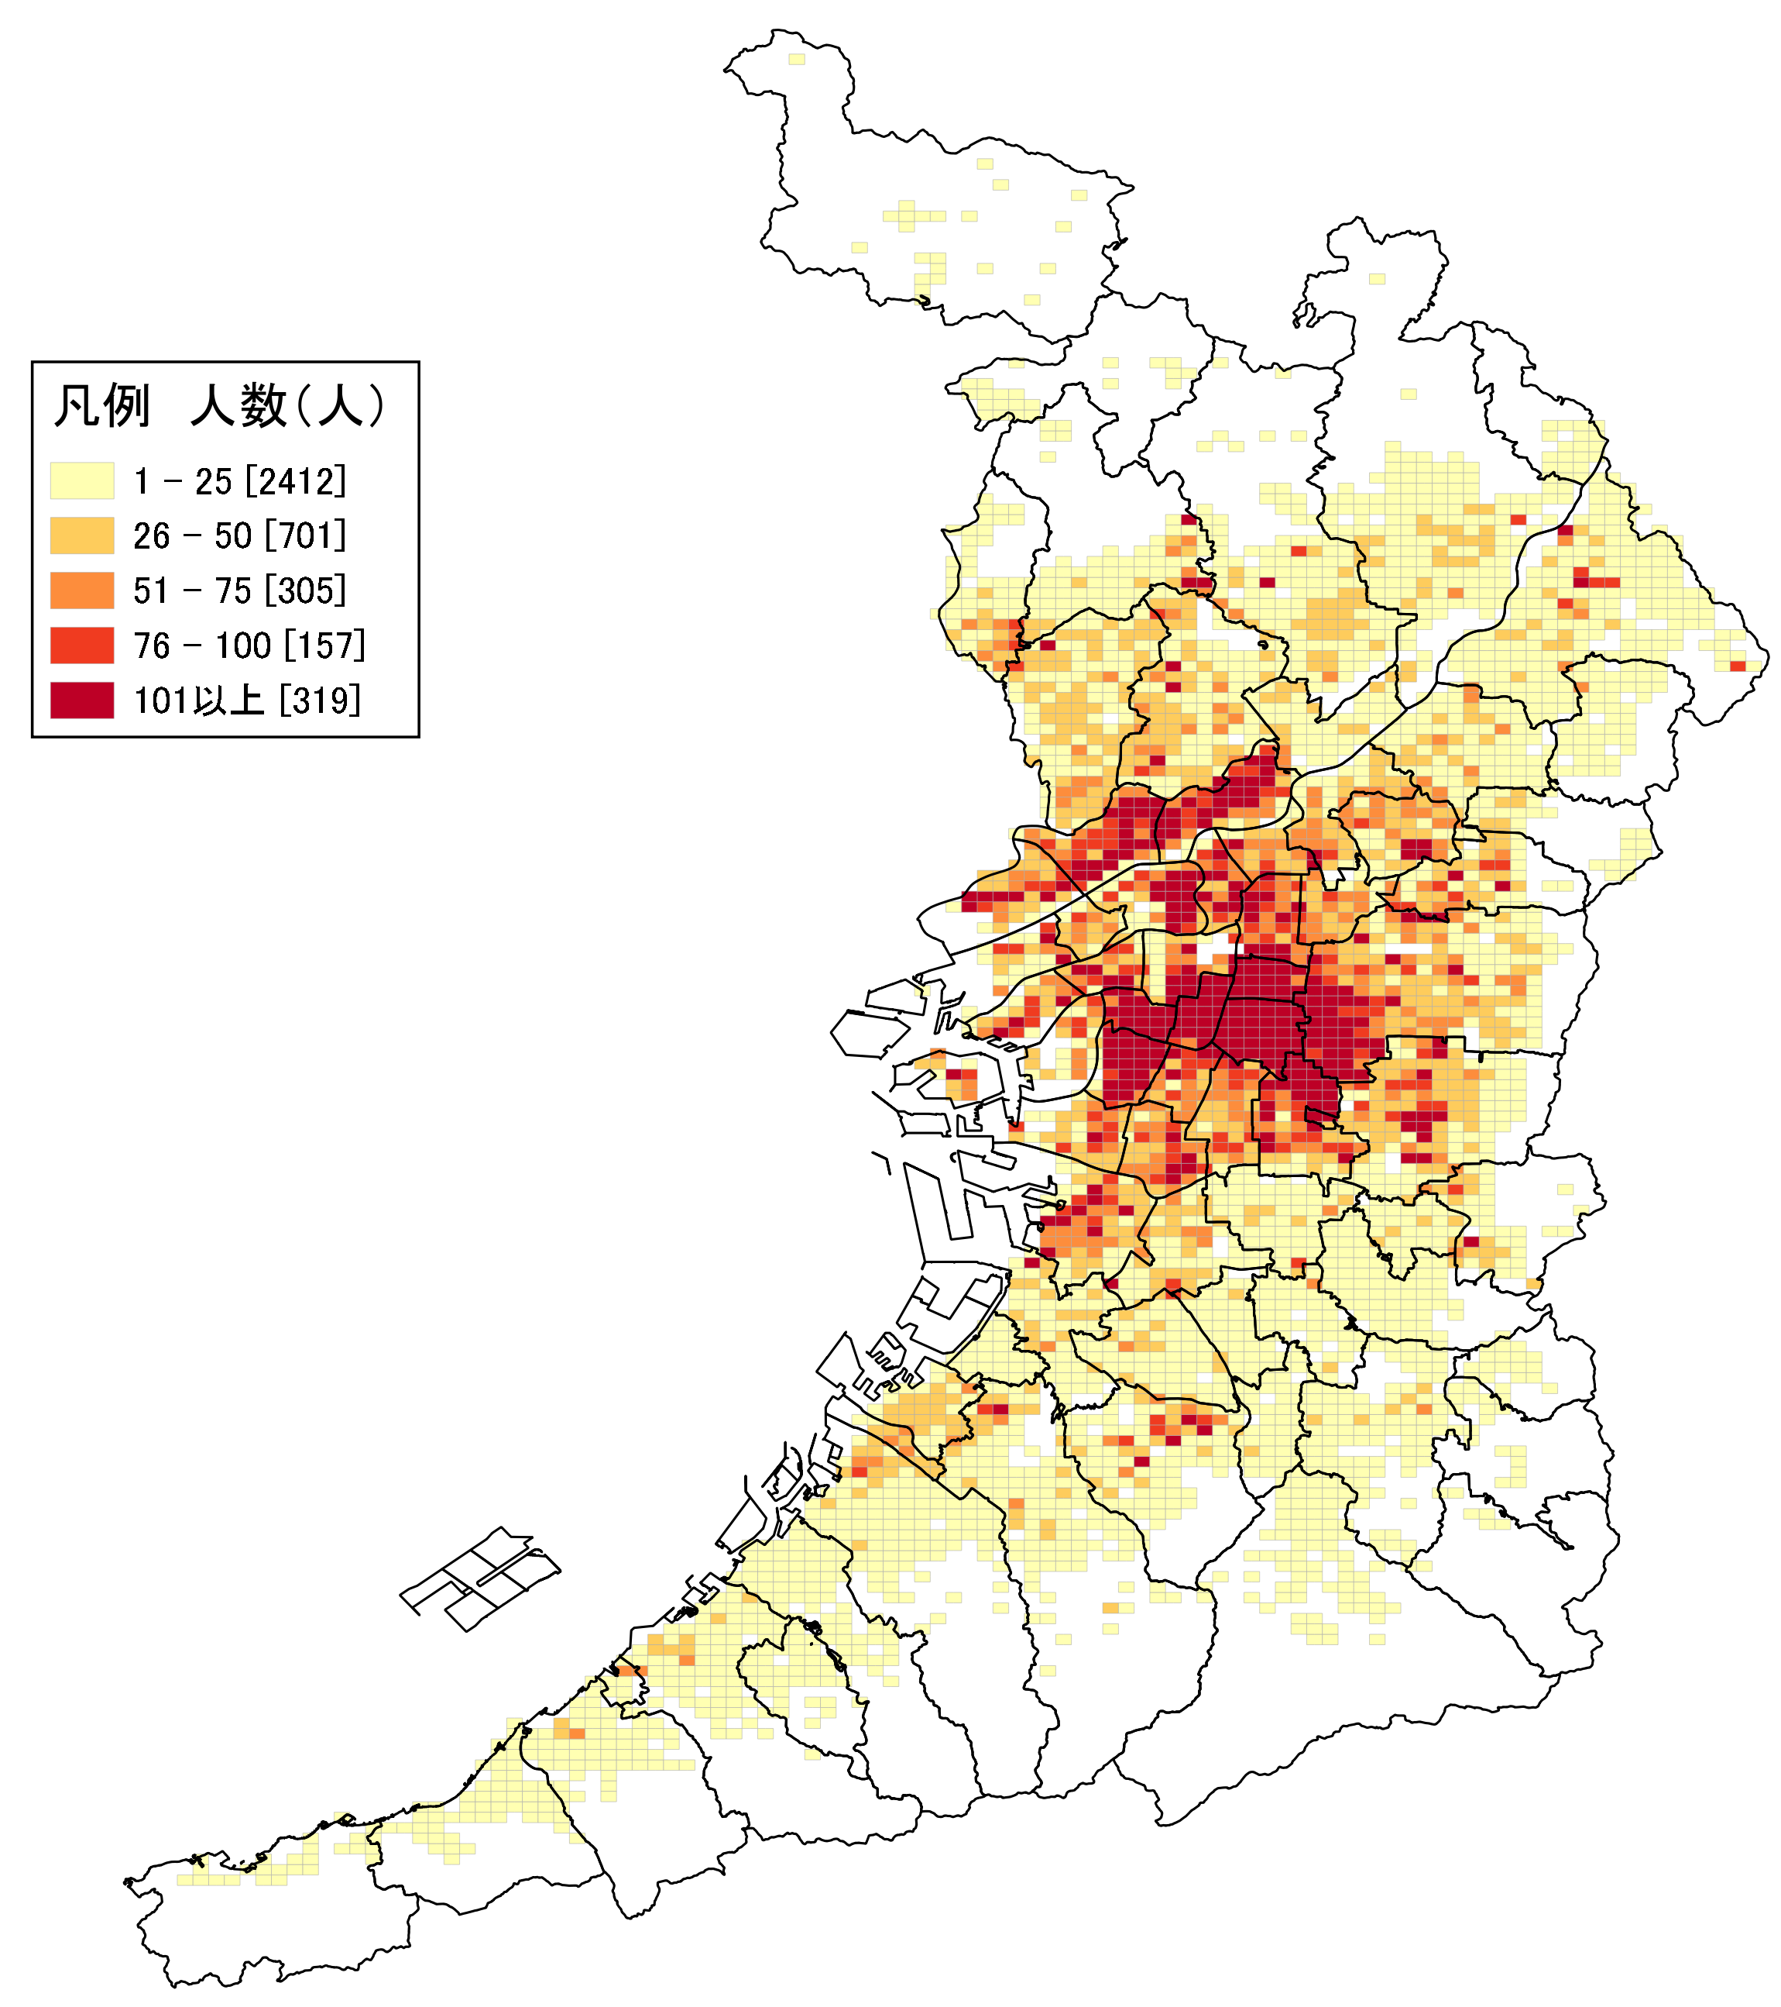  地図11  外国人人口 | 地図11は、平成27年における「外国人人口」の分布を示しています。  大阪府内では主に、「１ – 25」のメッシュが広がっています。  そのような中で、大阪市内には、より多く人口が所在していることを示す「101以上」のメッシュが分布しています。特に、コリアタウンが存在する大阪市生野区には、多くの外国人居住者が集中しています。
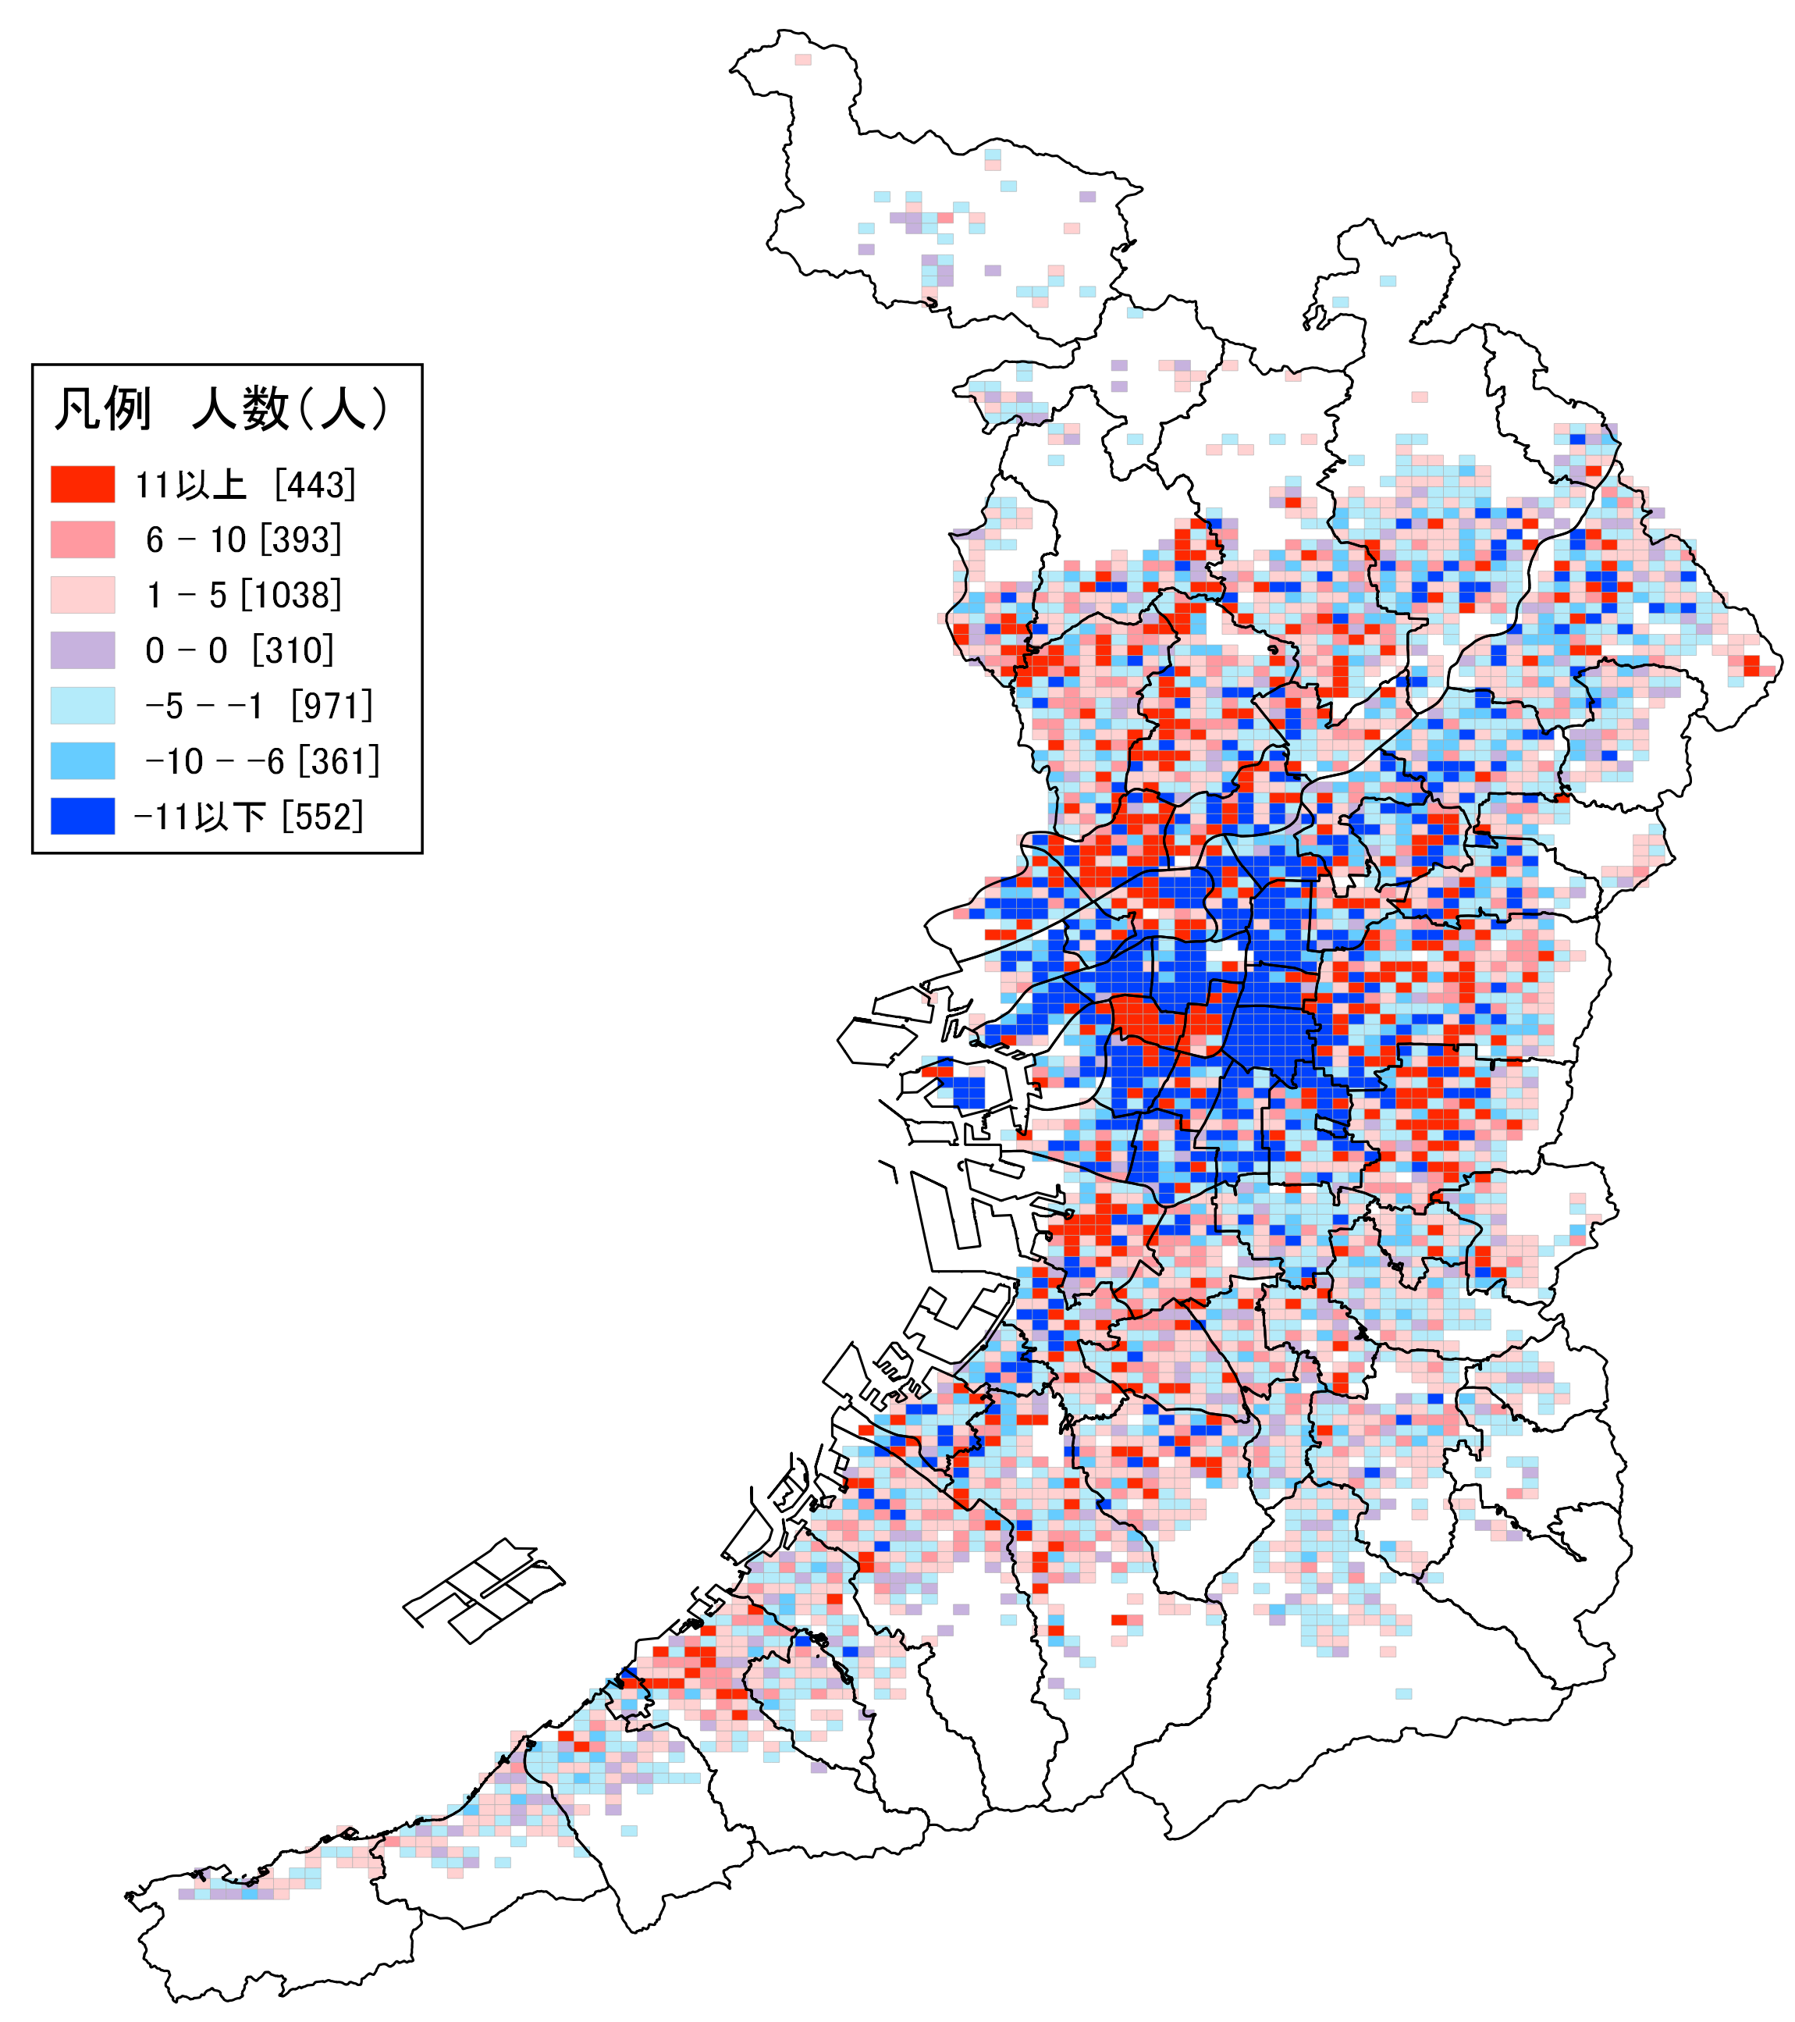  地図12  外国人人口 増減 | 地図12は、平成22年から平成27年にかけての「外国人人口」の増減分布を示しています。  大阪府内では主に、減少を示す青色のメッシュが広がっています。  そのような中で、大阪市浪速区や吹田市、箕面市、枚方市等で「11以上」増加のメッシュが分布しています。
表６ 外国人人口の推移
 | 大阪府 | 全国
H22年(人) | 164,704 | 1,648,037
H27年(人) | 150,890 | 1,752,368
増減数(人) | ▲13,814 | 104,331
増減率(％) | ▲8.4 | 6.3

上記地図は、国土交通省国土政策局「国土数値情報（行政区域データ）」及び総務省統計局「平成 27年国勢調査－世界測地系 500m メッシュ境界データ」をもとに、大阪府が編集・加工。
７．６歳未満世帯員のいる世帯数
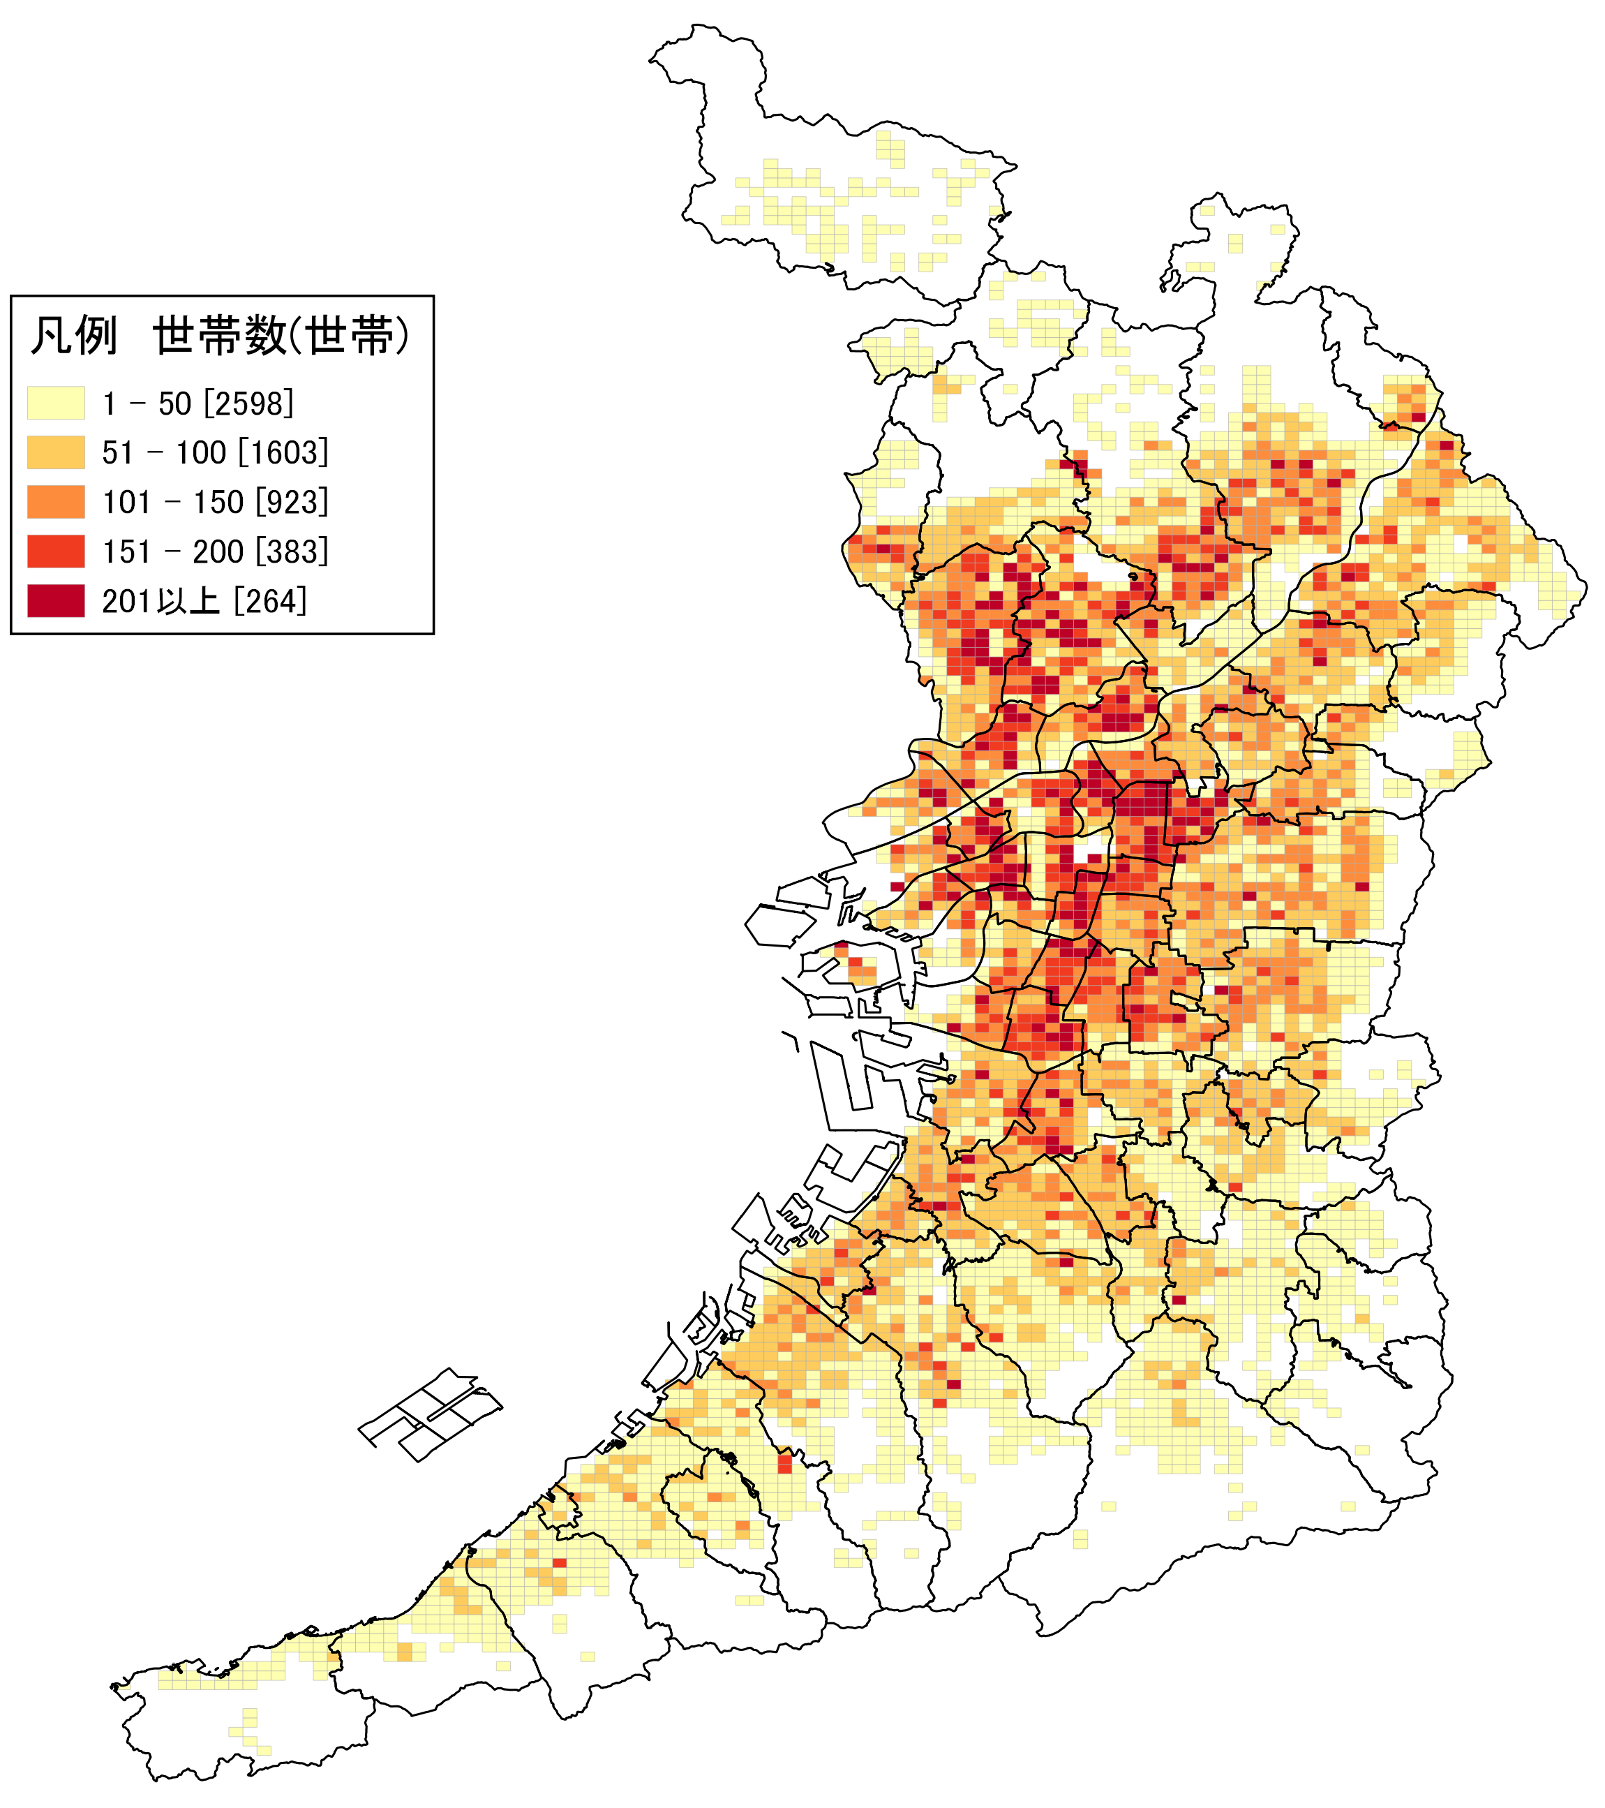  地図13  ６歳未満世帯員のいる世帯 | 地図13は、平成27年における「６歳未満世帯員のいる世帯」の分布を示しています。  大阪府内では主に、「１ - 50」のメッシュが分布しています。  「６歳未満世帯員のいる世帯」がより多く所在していることを示す「201以上」のメッシュは、大阪市淀川区や阪急摂津市駅、JRユニバーサルシティ駅、JR久宝寺駅及びOsakaMetro谷町6丁目駅、周辺などに分布しています。
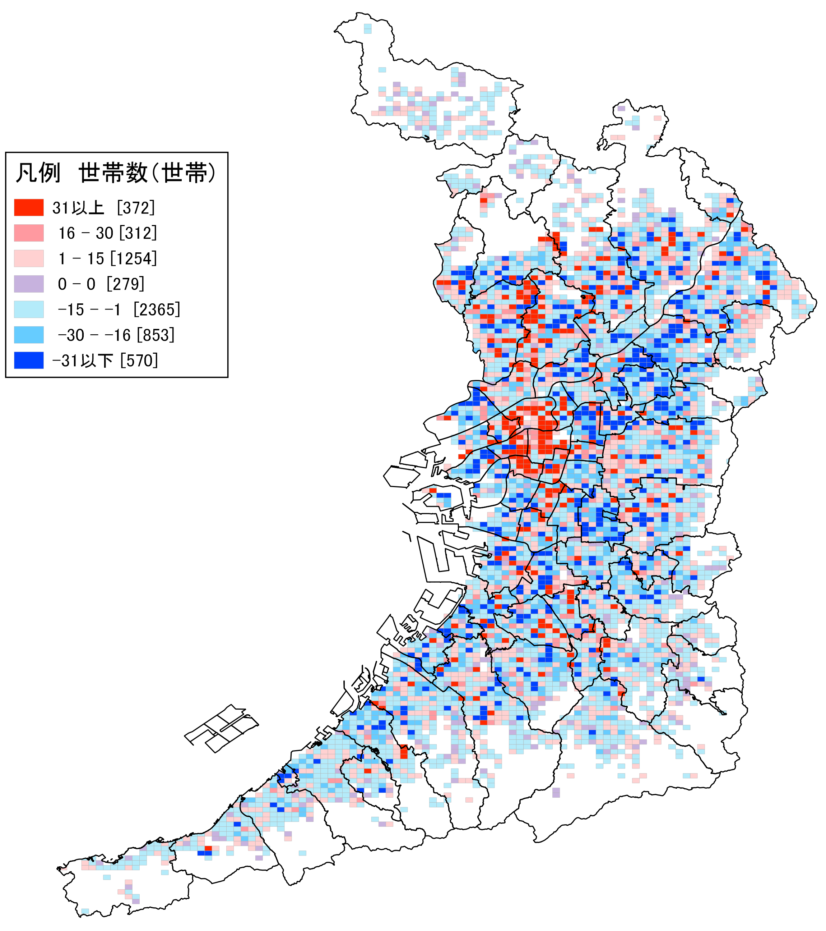  上記地図は、国土交通省国土政策局「国土数値情報（行政区域データ）」及び総務省統計局「平成 27年国勢調査－世界測地系 500m メッシュ境界データ」をもとに、大阪府が編集・加工。  地図14  ６歳未満世帯員のいる世帯  増減 | 地図14は、平成22年から平成27年にかけての「６歳未満世帯員のいる世帯」の増減分布を示しています。  大阪府内では、主に減少を示す青色のメッシュが多く広がっています。  そのような中で、大阪市北区や大阪市中央区、吹田市西部などに「31以上」のメッシュが集中して分布しています。  １メッシュ以内で６歳未満世帯員のいる世帯が特に増加した地点は、摂津市、吹田市、八尾市及び島本町となっています。
表７ ６歳未満世帯員のいる世帯の推移
 | 大阪府 | 全国
H22年(世帯) | 336,831 | 4,877,321
H27年（世帯） | 318,386 | 4,617,373
増減数(世帯) | ▲18,445 | ▲259,948
増減率(％) | ▲5.5 | ▲5.3

８．65歳以上世帯員のいる世帯数
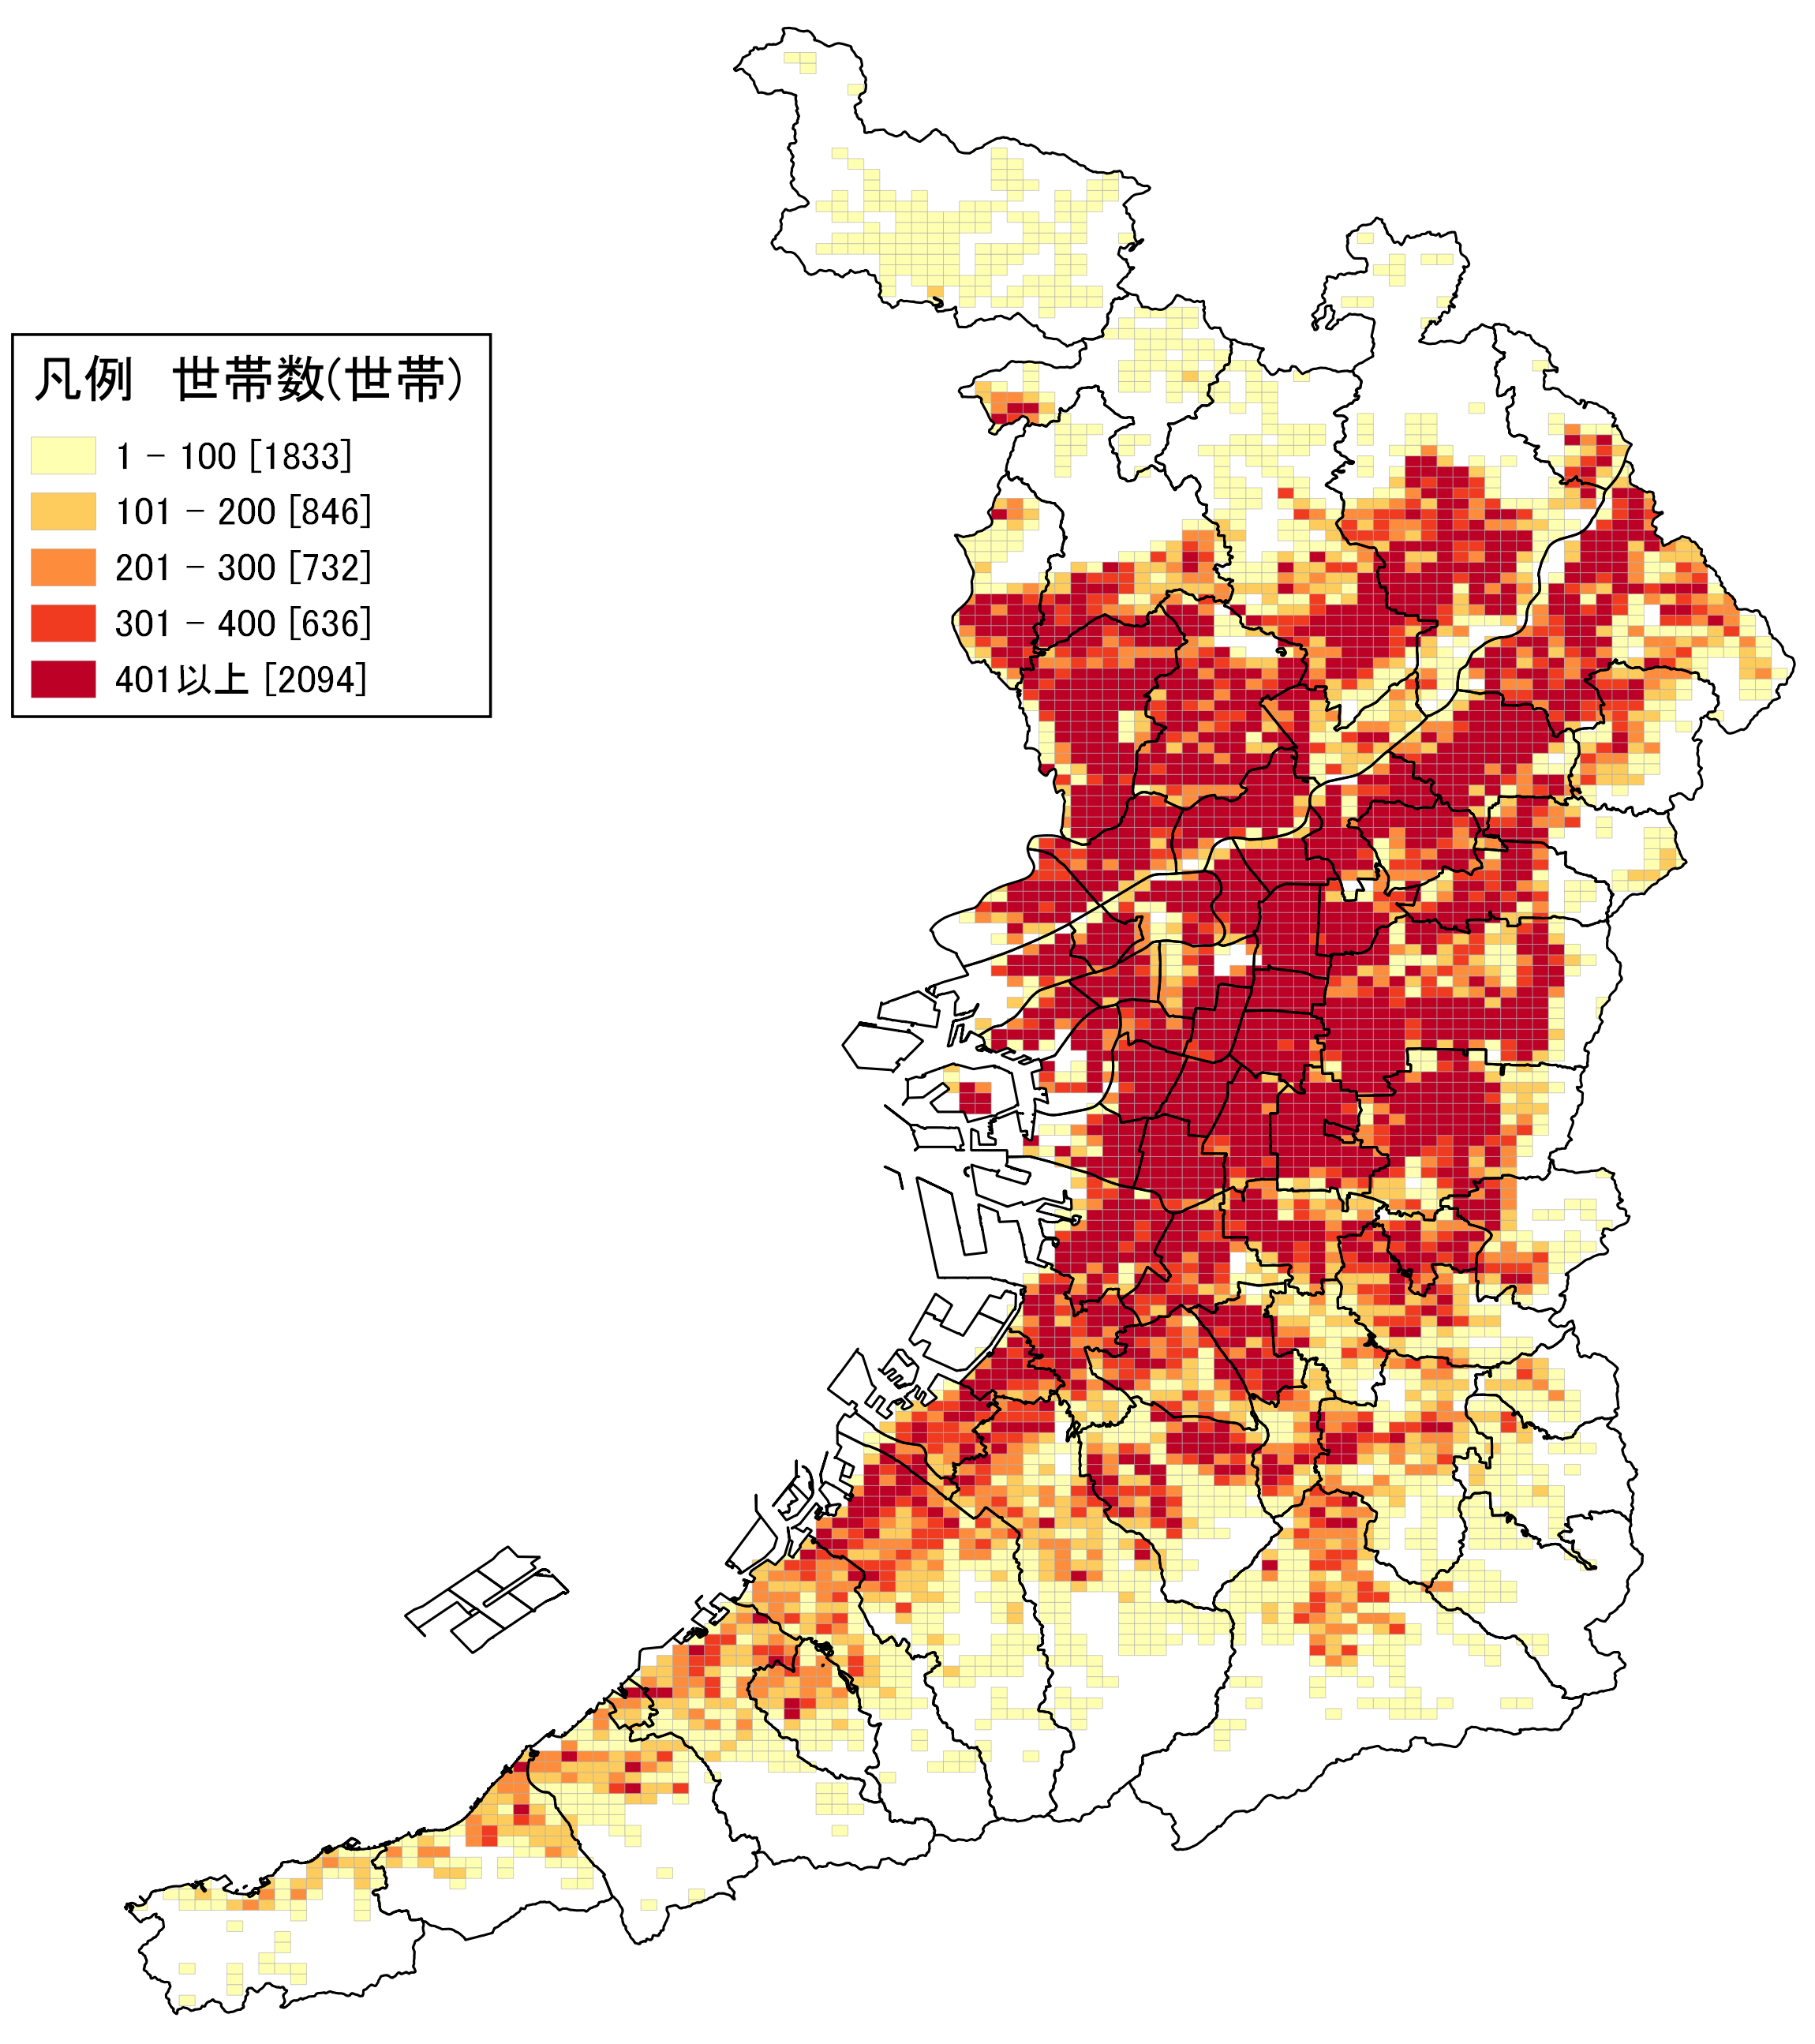  地図15  65歳以上世帯員のいる  世帯 | 地図15は、平成27年における「65歳以上世帯員のいる世帯」の分布を示しています。  大阪府内では、最大の階級である「401以上」のメッシュが主に広がっています。  そのような中で、１メッシュ以内で最も世帯数が多い地点は、主に大阪市西成区に分布しています。
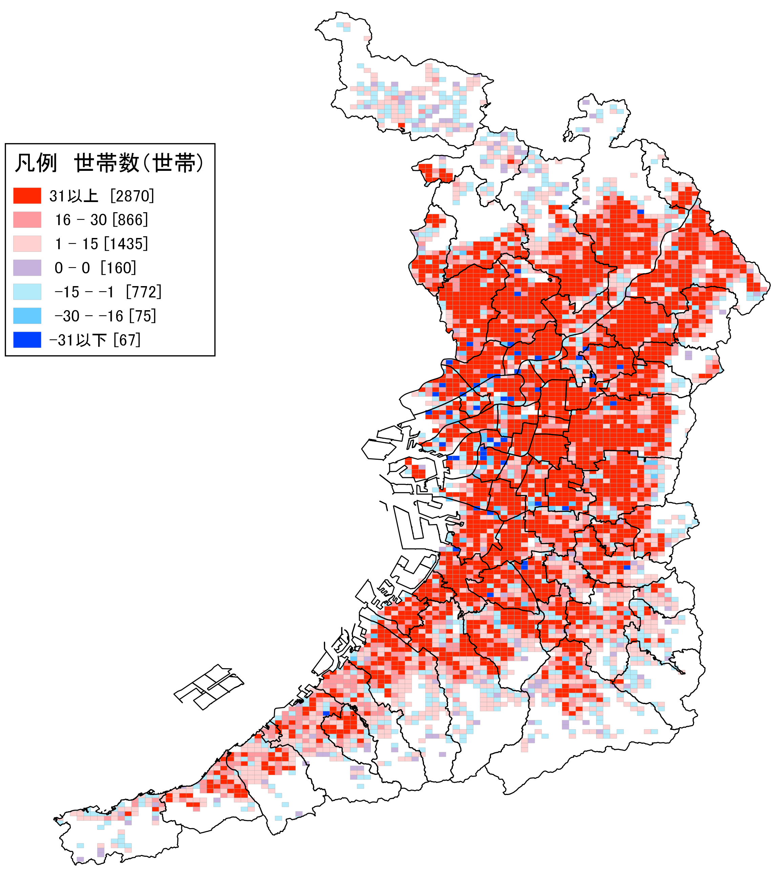  地図16  65歳以上世帯員のいる世帯  増減 | 地図16は、平成22年から平成27年にかけての「65歳以上世帯員のいる世帯」の増減分布を示しています。  大阪府内では、最大の階級である「31以上」のメッシュが主に広がっています。  そのような中で、1メッシュ以内で特に世帯数が増加した地点は大阪市淀川区、大阪市都島区及び堺市北区に分布しています。
表８ 65歳以上世帯員のいる世帯の推移
 | 大阪府 | 全国
H22年(世帯) | 1,345,444 | 19,337,687
H27年(世帯) | 1,531,940 | 21,713,308
増減数(世帯) | 186,496 | 2,375,621
増減率(％) | 13.9 | 12.3

上記地図は、国土交通省国土政策局「国土数値情報（行政区域データ）」及び総務省統計局「平成 27年国勢調査－世界測地系 500m メッシュ境界データ」をもとに、大阪府が編集・加工。
９．高齢単身世帯
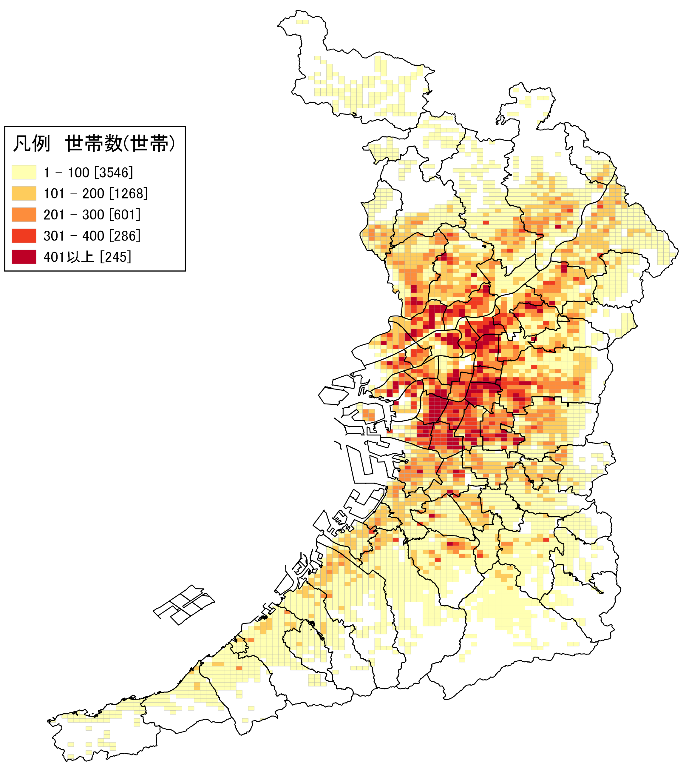  地図17  高齢単身世帯 | 地図17は、平成27年における「高齢単身世帯」の分布を示しています。  高齢単身世帯とは、65歳以上の人一人のみの一般世帯をいいます。  大阪府内では、主に「1 - 100」のメッシュが分布しています。  前ページの地図15では、大阪府の広範囲に「401以上」のメッシュが分布していましたが、地図17では、主に大阪市西成区をはじめとする大阪市内に分布しています。
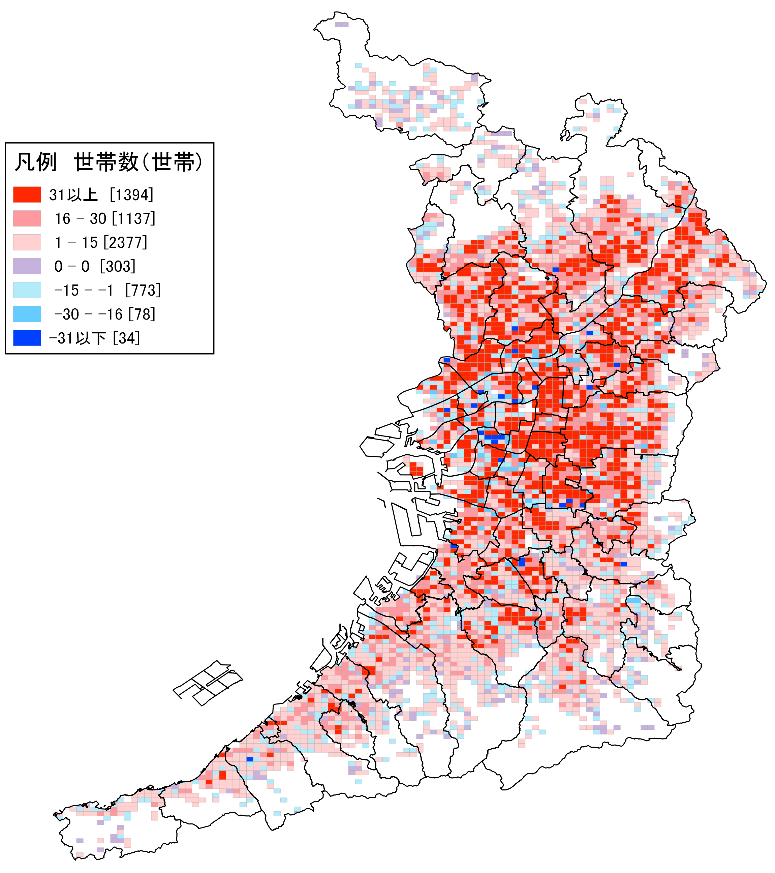  地図18  高齢単身世帯 増減 | 地図18は、平成22年から平成27年にかけての「高齢単身世帯」の増減分布を示しています。  大阪府内では主に、増加を示す赤色のメッシュが広がっています。  大阪市西成区、大阪市生野区及び堺市北区では、特に高齢者の単身世帯が増加しています。
表９ 高齢単身世帯の推移
 | 大阪府 | 全国
H22年(世帯) | 432,816 | 4,790,768
H27年(世帯) | 520,292 | 5,927,686
増減数(世帯) | 87,476 | 1,136,918
増減率(％) | 20.2 | 23.7

上記地図は、国土交通省国土政策局「国土数値情報（行政区域データ）」及び総務省統計局「平成 27年国勢調査－世界測地系 500m メッシュ境界データ」をもとに、大阪府が編集・加工。

